**TRƯỜNG CAO ĐẲNG CÔNG NGHỆ THỦ ĐỨC**

**KHOA CÔNG NGHỆ THÔNG TIN**



**ĐỒ ÁN MÔN HỌC**

**LẬP TRÌNH DI ĐỘNG 2**

**Tên đồ án: Quản lý sinh viên**

Nhóm 8:

Thành viên:

* Huỳnh Nhựt Linh MSSV: 17211TT3963
* Lê Thành Hưng MSSV: 17211TT3842
* Huỳnh Nguyên Vũ MSSV: 17211TT3847

# Chương 1: Giới thiệu

1. **Giới thiệu phần mềm**

Quản lý sinh viên luôn là một công việc hàng đầu của các trường đại học và cao đẳng. Cùng với sự phát triển công nghệ nói chung và công nghệ thông tin nói riêng thì việc quản lý sinh viên cũng ngày càng được hiện đại hóa.

Thay vì phải ghi sổ sách lưu trữ trên giấy tờ truyền thống thì giờ đây đã có những phần mềm được sử dụng để giúp việc quản lý sinh viên được dễ dàng hơn. Phần mềm quản lý sinh viên là phần mềm được tạo ra với mục tiêu là giúp đỡ giáo viên thuận tiện hơn trong việc quản lý sinh viên như: xem, thêm, cập nhập, xóa hoặc ghí chú thông tin của sinh viên đó. Giảng viên chỉ cần đăng nhập vào phần mềm với một tài khoảng được cấp, ngay lập tức với những cú nhâp chuột đơn giản là giảng viên có thể truy cập vào hồ sơ của sinh viên.

Sau đây chúng em xin giới thiệu về một phần mềm quản lý sinh viên mà nhóm chúng em đã tạo ra.

1. **Lời cảm ơn**

Trong quá trình học tập và rèn luyện tại khoa Công nghệ thông tin trường Cao đẳng Công nghệ Thủ Đức, chúng em đã được trang bị các kiến thức cơ bản, các kỹ năng thực tế để có thể hoàn thành đồ án môn học của mình.

Chúng em xin gửi lời cảm ơn chân thành đến thầy Trương Bá Thái đã quan tâm hướng dẫn truyền đạt những kiến thức và kinh nghiệm cho chúng em trong suốt thời gian học tập bộ môn Lập trình di dộng 2.

Trong quá trình làm đồ án môn không tránh khỏi được những sai sót, chúng em mong nhận được sự góp ý của thầy và các bạn để được hoàn thiện hơn.

1. **Tỷ lệ đóng góp của các thành viên:**

|  |  |  |  |
| --- | --- | --- | --- |
| STT | Họ Tên | % đóng góp | Điểm |
| 1 | Huỳnh Nhựt Linh | 30% |  |
| 2 | Lê Thành Hưng | 35% |  |
| 3 | Huỳnh Nguyên Vũ | 35% |  |

# 

# Chương 2: Phân tích và thiết kế hệ thống

# Màn hình Login

* 1. **Giao diện**

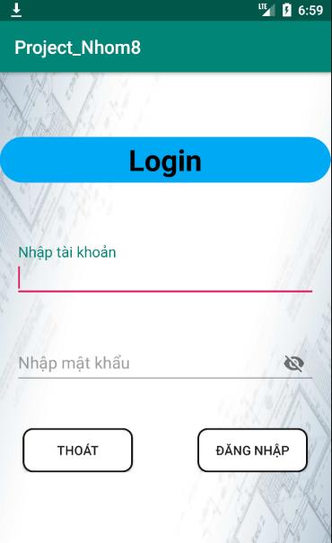

* 1. **Mô tả**

Màn hình Login có chức năng đăng nhập.

Thiết kế:

* Sử dụng 2 Text Input Layout để người dùng nhập: tài khoản và mật khẩu.
* Sử dụng 2 Button để đăng nhập hoặc thoát.

**1.3 Button**

**1.3.1 Button Đăng nhập**

Khi click button đăng nhập:

* Bước 1: Đầu tiên sẽ kiểm tra người dùng đã nhập đầy đủ tài khoản và mật khẩu hay chưa.
* Nếu nhập đầy đủ sẽ chuyển sang kiểm tra kiểm tra tài khoản và mật khẩu.
* Nếu chưa nhập đầy đủ sẽ hiển thị thông báo:

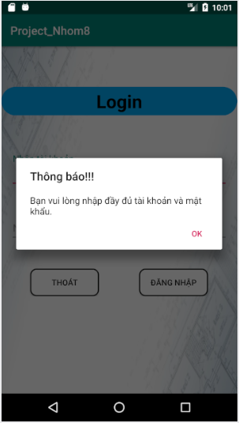

* Bước 2: kiểm tra tài khoản và mật khẩu.
* Nếu đúng tài khoản và mật khẩu sẽ thông báo đăng nhập thành công và chuyển sang màn hình chính.
* Nếu sai tài khoản hoặc mật khẩu sẽ hiển thị thông báo:

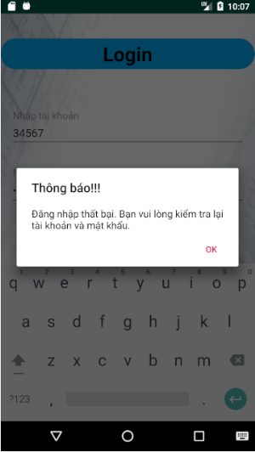

**1.3.2 Button Thoát**

Khi click button thoát sẽ hiển thị thông báo:

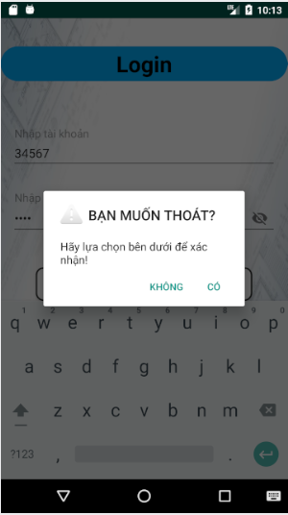

* Nhấn có sẽ thoát khỏi chương trình.
* Nhấn không sẽ đóng thông báo và ở lại chương trình.

# Màn hình Chính

**2.1 Giao diện**

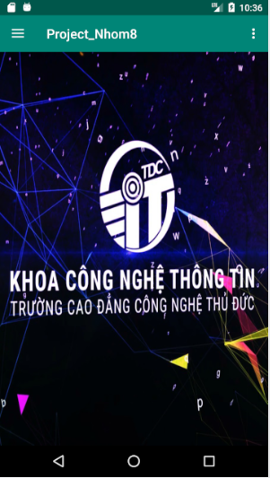 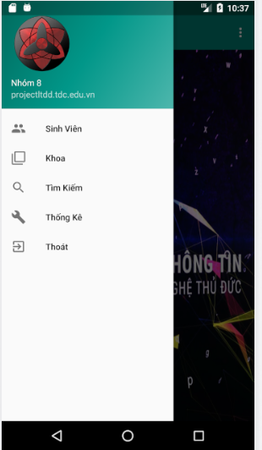

**2.2 Mô tả**

Màn hình Chính có chức năng điều hướng hoạt động.

Thiết kế:

* Sử dụng 1 Navigation chứa các item: Sinh Viên, Khoa, Tìm Kiếm, Thống Kê và Thoát.

**2.3 Item**

* Click vào item Sinh Viên sẽ chuyển sang màn hình sinh viên.
* Click vào item Khoa sẽ chuyển sang màn hình khoa.
* Click vào item Tìm Kiếm sẽ chuyển sang màn hình tìm kiếm.
* Click vào item Thống Kê sẽ chuyển sang màn hình thống kê.
* Click vào item Thoát sẽ hiển thị thông báo:

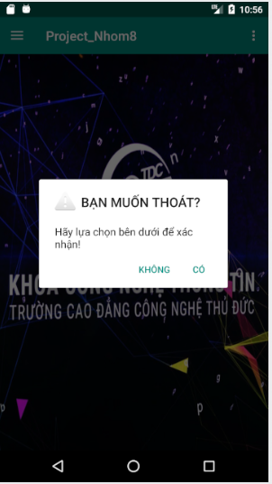

* Nhấn có sẽ thoát khỏi chương trình.
* Nhấn không sẽ đóng thông báo và ở lại chương trình.

# Màn hình Sinh Viên

**3.1 Giao diện**

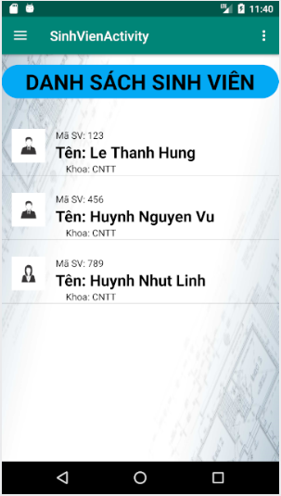 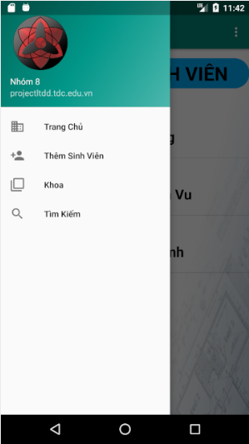

**3.2 Mô tả**

Màn hình Sinh Viên có chức năng hiển thị danh sách sinh viên.

Thiết kế:

* Sử dụng 1 Navigation chứa các item: Trang Chủ, Thêm Sinh Viên, Khoa, Tìm Kiếm.
* Sử dụng 1 ListView để hiển thị danh sách sinh viên.

**3.3 Item**

* Click vào item Trang Chủ sẽ chuyển sang màn hình chính.
* Click vào item Thêm Sinh Viên sẽ chuyển sang màn hình thêm sinh viên.
* Click vào item Khoa sẽ chuyển sang màn hình khoa.
* Click vào item Tìm Kiếm sẽ chuyển sang màn hình tìm kiếm.

**3.4 ListView**

* Click vào 1 sinh viên trong ListView sẽ chuyển sang màn hình thông tin chi tiết của sinh viên đó.
* Click vào 1 sinh viên trong ListView và giữ hơn 5 giây sẽ hiển thị thông báo xóa sinh viên:

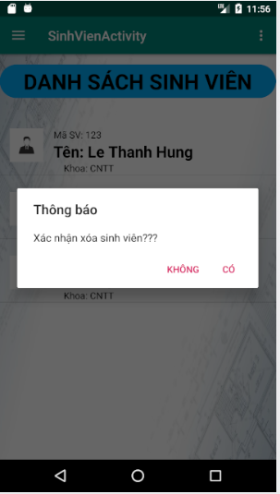

* Nhấn có sẽ xóa sinh viên.
* Nhấn không sẽ đóng thông báo và không xóa sinh viên.

## 4. Màn hình Chi Tiết Sinh Viên

**4.1 Giao diện**

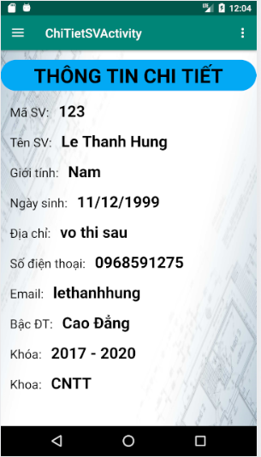 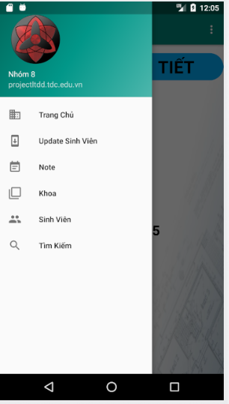

**4.2 Mô tả**

Màn hình Chi Tiết Sinh Viên có chức năng hiển thị thông tin chi tiết sinh viên.

Thiết kế:

* Sử dụng 1 Navigation chứa các item: Trang Chủ, Update Sinh Viên, Note, Sinh Viên, Khoa, Tìm Kiếm.
* Sử dụng các TextView để hiển thị thông tin sinh viên.

**4.3 Item**

* Click vào item Trang Chủ sẽ chuyển sang màn hình chính.
* Click vào item Update Sinh Viên sẽ chuyển sang màn hình update sinh viên.
* Click vào item Note sẽ chuyển sang màn hình note.
* Click vào item Sinh Viên sẽ chuyển sang màn hình sinh viên.
* Click vào item Khoa sẽ chuyển sang màn hình khoa.
* Click vào item Tìm Kiếm sẽ chuyển sang màn hình tìm kiếm.

## 5. Màn hình Thêm Sinh Viên

**5.1 Giao diện**

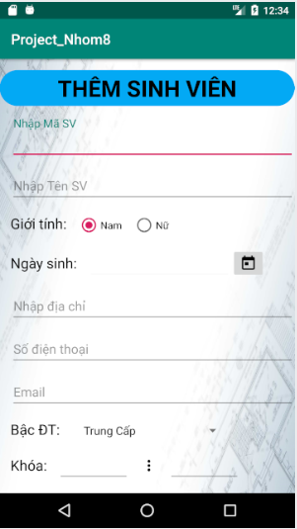 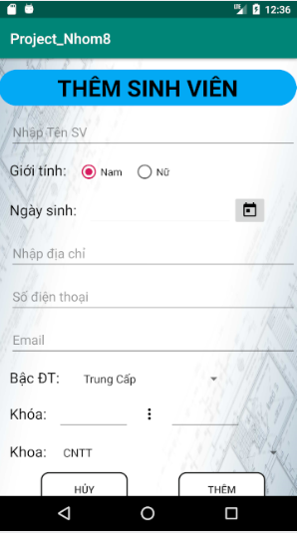

**5.2 Mô tả**

Màn hình thêm sinh viên có chức năng tạo thêm sinh viên.

Thiết kế:

* Sử dụng các Text Input Layout để người dùng nhập thông tin như: mã SV, tên SV, địa chỉ, số điện thoại và email.
* Sử dụng các EditText để người dùng nhập khóa và ngày sinh. Nhưng ngày sinh ta không cho người dùng nhập mà sẽ chọn thông qua DatePickerDialog với 1 ImageButton.
* Sử dụng 2 Spinner để người dùng chọn bậc đào tọa và khoa.
* Sử dụng RadioButton để người chọn giới tính của sinh viên.
* Sử dụng 2 Button để thêm hoặc hủy việc thêm sinh viên.
  1. **Button**

**5.3.1 ImageButtonDate**

Lấy ngày sinh bằng DatePickerDialog nên chúng ta sử dụng 1 ImageButton để viết sự kiện click lấy ngày.

Khi click vào ImageButtonDate sẽ hiển lên DatePickerDialog người dùng chọn ngày sinh.

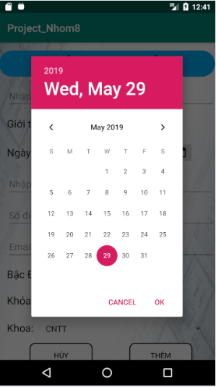

**5.3.2 Button Thêm**

Khi click button Thêm:

* Bước 1:Đầu tiên sẽ kiểm tra người dùng đã nhập đầy đủ thông tin của 1 sinh viên hay chưa
* Nếu nhập đầy đủ sẽ chuyển sang kiểm tra kiểm tra mã sinh viên.
* Nếu chưa nhập đầy đủ thông tin sẽ hiển thị thông báo:

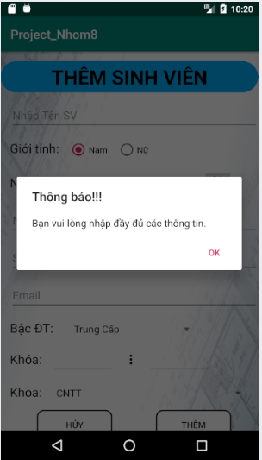

* Bước 2: kiểm tra mã sinh viên
* Nếu mã sinh viên không bị trùng chuyển sang kiểm tra năm sinh.
* 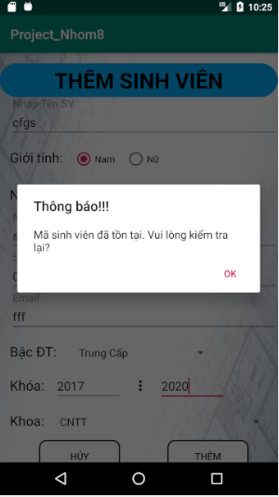Nếu mã sinh viên bị trùng sẽ hiển thị thông báo:
* Bước 3: kiểm tra năm sinh
* Nếu năm sinh hợp lệ thì chuyển sang kiểm tra khóa.
* Nếu năm sinh không hợp lệ sẽ hiển thị thông báo:

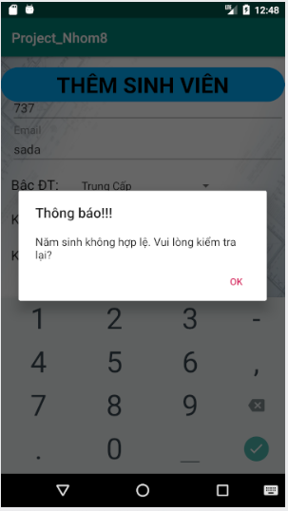

* Bước 4: kiểm tra khóa
* Nếu khóa hợp lệ thì tạo sinh viên.
* 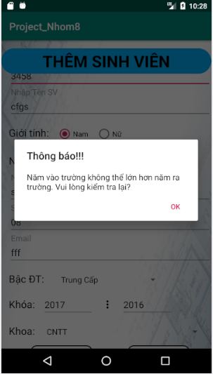Nếu khóa không hợp lệ sẽ hiển thị thông báo:

**5.3.3 Button Hủy**

Khi click button Hủy:

* Bước 1:Đầu tiên sẽ kiểm tra người dùng có nhập thông tin hay chưa
* Nếu không có thì không lưu và quay lại màn hình danh sách sinh viên.
* Nếu đã có nhập thì hiển thị thông báo: nhấn “có” sẽ không lưu và quay lại màn hình danh sách sinh viên, nhấn “không” thì giữ nguyên.

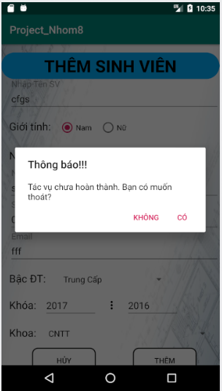

## 6. Màn hình Update Sinh Viên

**6.1 Giao diện**

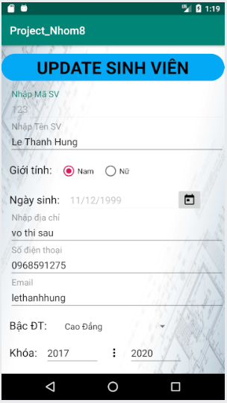 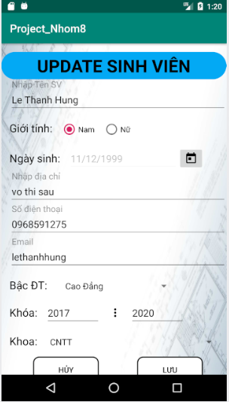

**6.2 Mô tả**

Màn hình update sinh viên có chức năng chỉnh sửa thông tin sinh viên.

Thiết kế:

* Sử dụng các Text Input Layout để người dùng nhập thông tin như: tên SV, địa chỉ, số điện thoại và email.
* Sử dụng các EditText để người dùng nhập khóa và ngày sinh. Nhưng ngày sinh ta không cho người dùng nhập mà sẽ chọn thông qua DatePickerDialog với 1 ImageButton.
* Sử dụng 2 Spinner để người dùng chọn bậc đào tọa và khoa.
* Sử dụng RadioButton để người chọn giới tính của sinh viên.
* Sử dụng 2 Button để lưu hoặc hủy việc update sinh viên.

**6.3 Button**

**6.3.1 ImageButtonDate**

Lấy ngày sinh bằng DatePickerDialog nên chúng ta sử dụng 1 ImageButton để viết sự kiện click lấy ngày.

Khi click vào ImageButtonDate sẽ hiển lên DatePickerDialog người dùng chọn ngày sinh.

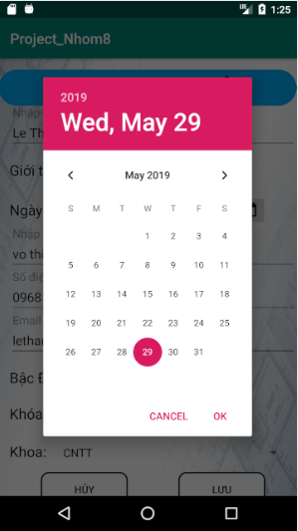

**63.2 Button Lưu**

Khi click button Lưu:

* Bước 1:Đầu tiên sẽ kiểm tra người dùng đã nhập đầy đủ thông tin của 1 sinh viên hay chưa
* Nếu nhập đầy đủ sẽ chuyển sang kiểm tra kiểm tra năm sinh.
* Nếu chưa nhập đầy đủ thông tin sẽ hiển thị thông báo:

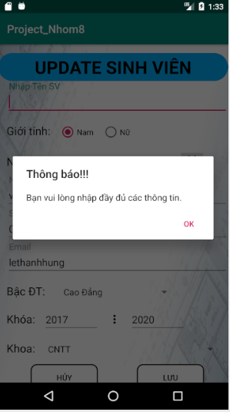

* Bước 2: kiểm tra năm sinh
* Nếu năm sinh hợp lệ thì chuyển sang kiểm tra khóa.
* Nếu năm sinh không hợp lệ sẽ hiển thị thông báo:

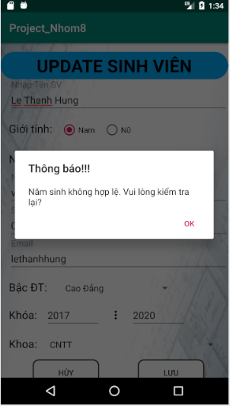

* Bước 3: kiểm tra khóa
* Nếu khóa hợp lệ thì update sinh viên.
* Nếu khóa không hợp lệ sẽ hiển thị thông báo:

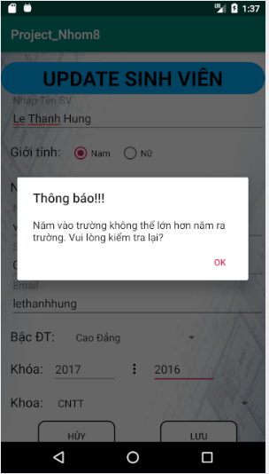

**6.3.3 Button Hủy**

Khi click button Hủy:

* Bước 1:Đầu tiên sẽ kiểm tra người dùng có thay đổi thông tin hay chưa
* Nếu không có thì không lưu và quay lại màn hình danh sách sinh viên.
* Nếu đã có thay dổi thì hiển thị thông báo: nhấn “có” sẽ không lưu và quay lại màn hình danh sách sinh viên, nhấn “không” thì giữ nguyên.

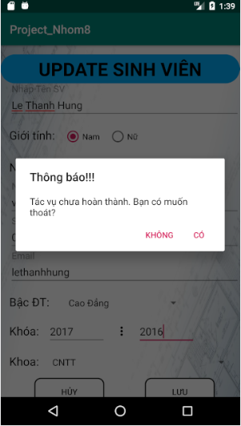

## 7. Màn hình Khoa

**7.1 Giao diện**

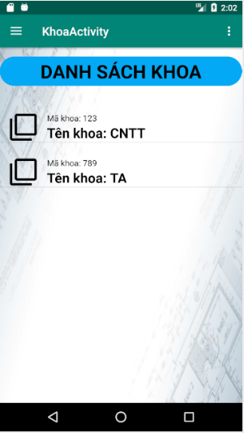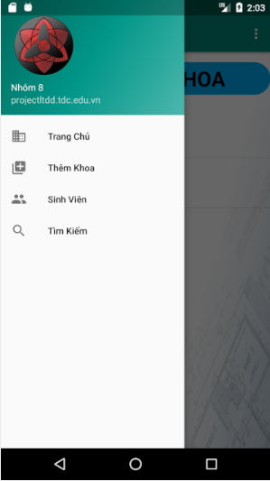

**7.2 Mô tả**

Màn hình Khoa có chức năng hiển thị danh sách khoa.

Thiết kế:

* Sử dụng 1 Navigation chứa các item: Trang Chủ, Thêm Khoa, Sinh Viên, Tìm Kiếm.
* Sử dụng 1 ListView để hiển thị danh sách khoa.

**7.3 Item**

* Click vào item Trang Chủ sẽ chuyển sang màn hình chính.
* Click vào item Thêm Khoa sẽ chuyển sang màn hình thêm khoa.
* Click vào item Sinh Viên sẽ chuyển sang màn hình sinh viên.
* Click vào item Tìm Kiếm sẽ chuyển sang màn hình tìm kiếm.

**7.4 ListView**

* Click vào 1 khoa trong ListView sẽ chuyển sang màn hình update khoa.
* Click vào 1 khoa trong ListView và giữ hơn 5 giây để xóa khoa:
* Nếu khoa có sinh viên thì không thể xóa:

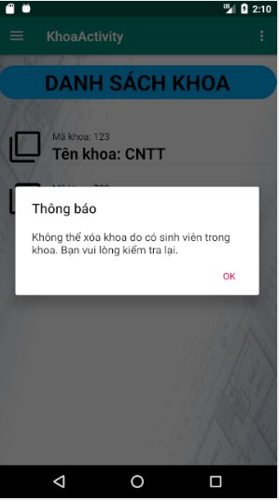

* Nếu khoa không có sinh viên sẽ hiển thị thông báo xóa:

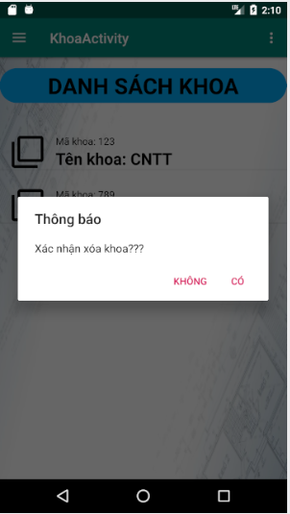

## 8. Màn hình Thêm Khoa

**8.1 Giao diện**

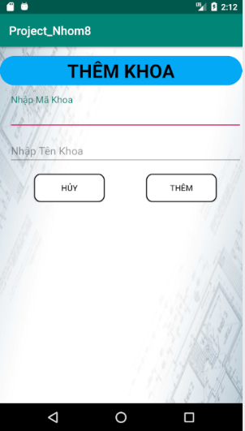

**8.2 Mô tả**

Màn hình thêm khoa có chức năng tạo thêm khoa.

Thiết kế:

* Sử dụng 2 Text Input Layout để người dùng nhập thông tin như: mã khoa và tên khoa.
* Sử dụng 2 Button để thêm hoặc hủy việc thêm khoa.

**8.3 Button**

**8.3.1 Button Thêm**

Khi click button Thêm:

* Bước 1:Đầu tiên sẽ kiểm tra người dùng đã nhập đầy đủ thông tin của 1 khoa hay chưa
* Nếu nhập đầy đủ sẽ chuyển sang kiểm tra kiểm tra mã khoa.
* Nếu chưa nhập đầy đủ thông tin sẽ hiển thị thông báo:

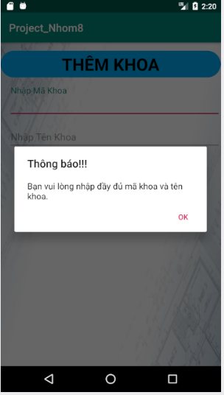

* Bước 2: kiểm tra mã khoa
* Nếu mã khoa không bị trùng thì tạo khoa.
* Nếu mã khoa bị trùng sẽ hiển thị thông báo:

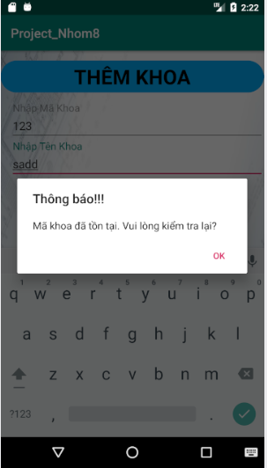

**8.3.2 Button Hủy**

Khi click button Hủy:

* Bước 1:Đầu tiên sẽ kiểm tra người dùng có nhập thông tin hay chưa
* Nếu không có thì không lưu và quay lại màn hình danh sách khoa.
* Nếu đã có nhập thì hiển thị thông báo: nhấn “có” sẽ không lưu và quay lại màn hình danh sách khoa, nhấn “không” thì giữ nguyên.

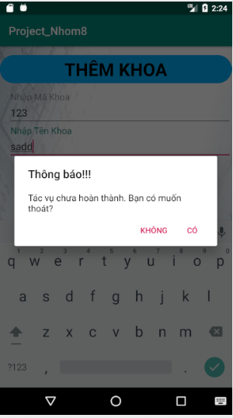

## 9. Màn hình UpDate Khoa

**9.1 Giao diện**

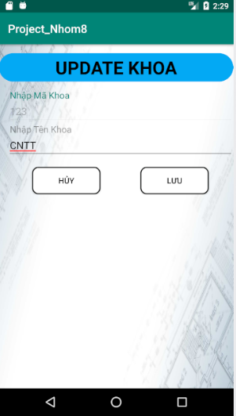

**9.2 Mô tả**

Màn hình update khoa có chức năng chỉnh sửa thông tin khoa.

Thiết kế:

* Sử dụng Text Input Layout để người dùng nhập thông tin: tên khoa.
* Sử dụng 2 Button để lưu hoặc hủy việc update khoa.

**9.3 Button**

**9.3.1 Button Lưu**

Khi click button Lưu:

* Kiểm tra người dùng đã nhập tên khoa hay chưa (do update khoa nên không được chỉnh sửa mã khoa).
* Nếu đã nhập tên khoa thì update khoa.
* Nếu chưa nhập tên khoa sẽ hiển thị thông báo:

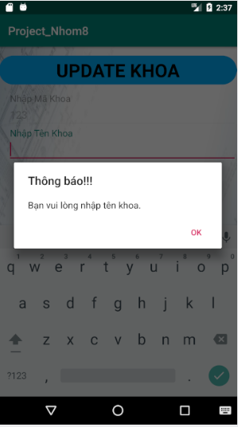

**9.3.2 Button Hủy**

Khi click button Hủy:

* Bước 1:Đầu tiên sẽ kiểm tra người dùng có thay đổi thông tin hay chưa
* Nếu không có thì không lưu và quay lại màn hình danh sách khoa.
* Nếu đã có thay dổi thì hiển thị thông báo: nhấn “có” sẽ không lưu và quay lại màn hình danh sách khoa, nhấn “không” thì giữ nguyên.

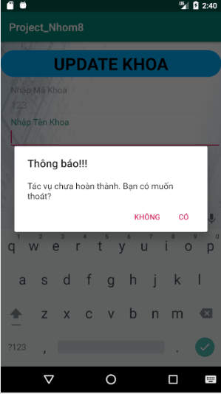

## 10. Màn hình Tìm Kiếm

**10.1 Giao diện**

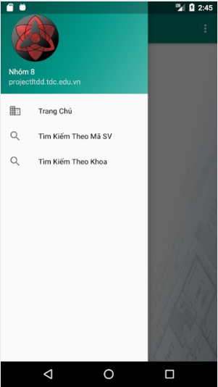

**10.2 Mô tả**

Màn hình Tìm Kiếm có chức năng điều hướng hoạt động tìm kiếm.

Thiết kế:

* Sử dụng 1 Navigation chứa các item: Trang Chủ, Tìm Kiếm Theo Mã SV, Tìm Kiếm Theo Khoa.

**10.3 Item**

* Click vào item Trang Chủ sẽ chuyển sang màn hình chính.
* Click vào item Tìm Kiếm Theo Mã SV sẽ chuyển sang màn hình tìm kiếm theo mã sv.
* Click vào item Tìm Kiếm Theo Khoa sẽ chuyển sang màn hình tìm kiếm theo khoa.

## 11. Màn hình Tìm Kiếm Theo Mã SV

**11.1 Giao diện**

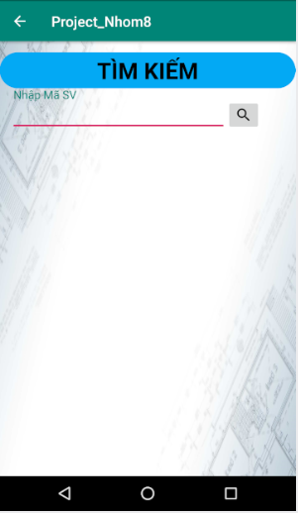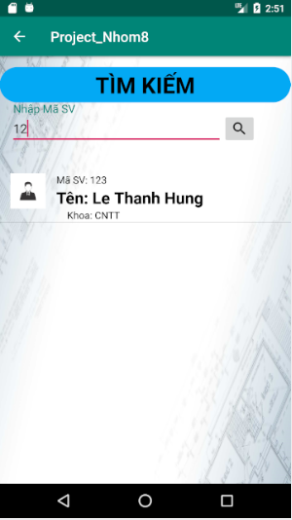

**11.2 Mô tả**

Màn hình Tìm Kiếm Theo Mã SV có chức năng tìm kiếm sinh viên theo mã sinh viên.

Thiết kế:

* Sử dụng 1 TextInputLayout để nhập mã sinh viên cần tìm kiếm.
* Sử dụng 1 ImageButton để bắt sự kiện tìm kiếm.
* Sử dụng 1 ListView để hiển thị danh sách sinh viên tìm được.

**11.3 Button**

**11.3.1 ImageButton**

Khi click vào ImageButton:

* Kiểm tra người dùng đã nhập mã sinh viên cần tìm hay chưa:
* Nếu đã nhập thì tìm kiếm và hiển thị danh sách đã tìm được.
* Nếu chưa nhập sẽ hiển thị thông báo:

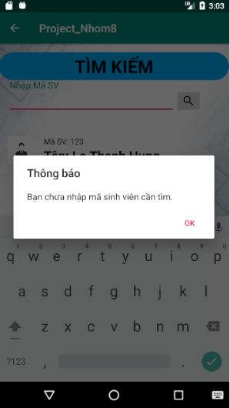

## 12. Màn hình Tìm Kiếm Theo Khoa:

**12.1 Giao diện**

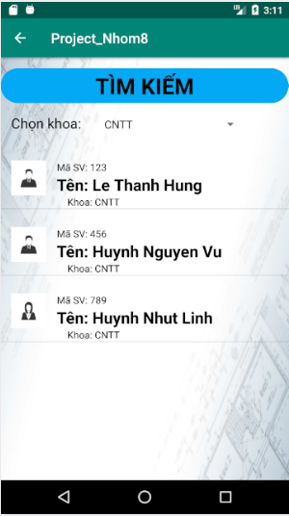

**12.2 Mô tả**

Màn hình Tìm Kiếm Theo Khoa có chức năng tìm kiếm sinh viên theo khoa.

Thiết kế:

* Sử dụng 1 Spinner để người dùng chọn khoa.
* Sử dụng 1 ListView để hiển thị danh sách sinh viên tìm được.

**12.3** **Spinner**

Khi click vào Spinner để chọn 1 khoa sẽ tìm kiếm và hiển thị sinh viên của khoa đó.

## 13. Màn hình Note

**13.1 Giao diện**

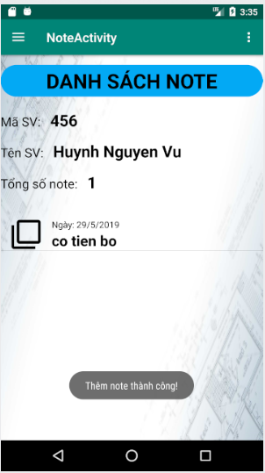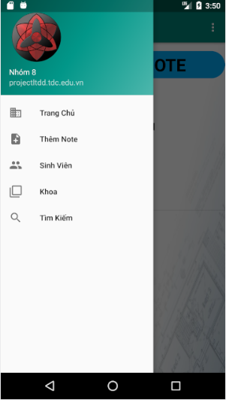

**13.2 Mô tả**

Màn hình Note có chức năng hiển thị những ghi chú của sinh viên.

Thiết kế:

* Sử dụng 3 TextView để hiển thị: mã sinh viên, tên sinh viên và tổng số note.
* Sử dụng 1 Navigation chứa các item: Trang Chủ, Thêm Note, Sinh Viên, Khoa, Tìm Kiếm.
* Sử dụng 1 ListView để hiển thị danh sách note.

**13.3 Item**

* Click vào item Trang Chủ sẽ chuyển sang màn hình chính.
* Click vào item Thêm Note sẽ chuyển sang màn hình thêm note.
* Click vào item Sinh Viên sẽ chuyển sang màn hình sinh viên.
* Click vào item Khoa sẽ chuyển sang màn hình khoa.
* Click vào item Tìm Kiếm sẽ chuyển sang màn hình tìm kiếm.

## 14. Màn hình Thêm Note:

**14.1 Giao diện**

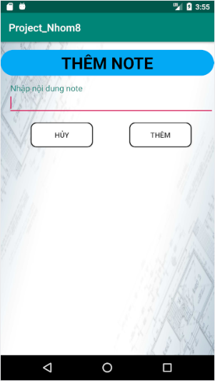

**14.2 Mô tả**

Màn hình thêm note có chức năng tạo note.

Thiết kế:

* Sử dụng 1 Text Input Layout để người dùng nhập nội dung note.
* Sử dụng 2 Button để thêm hoặc hủy việc thêm note.

**14.3 Button**

**14.3.1 Button Thêm**

Khi click button Thêm:

* Kiểm tra người dùng đã nhập nội dung note hay chưa
* Nếu đã nhập thì tạo note.
* Nếu chưa nhập sẽ hiển thị thông báo:

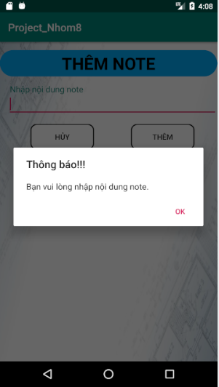

**14.3.2 Button Hủy**

Khi click button Hủy:

* Kiểm tra người dùng có nhập nội dung note hay chưa
* Nếu không có thì không lưu và quay lại màn hình danh sách note.
* Nếu đã có nội dung thì hiển thị thông báo: nhấn “có” sẽ không lưu và quay lại màn hình danh sách note, nhấn “không” thì giữ nguyên.

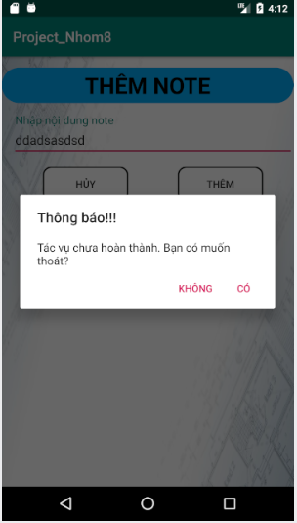

## 15. Màn hình Thống Kê

**15.1 Giao diện**

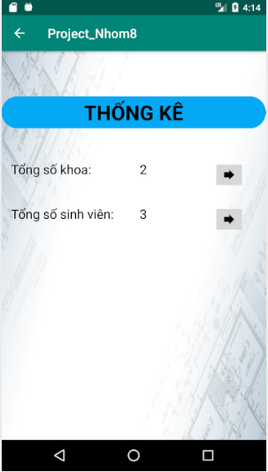

**15.2 Mô tả**

Màn hình Thống Kê có chức năng hiển thị tổng số khoa và tổng số sinh viên.

Thiết kế:

* Sử dụng TextView để hiển thị: tổng số khoa và tổng số sinh viên.
* Sử dụng 2 ImageButton để chuyển tới màn hình khoa hoặc sinh viên.

**15.3 Button**

**15.3.1 ImageButtonKhoa**

Click sẽ chuyển tới màn hình khoa.

**15.3.2 ImageButtonSinhVien**

Click sẽ chuyển tới màn hình sinh viên.

# Chương 3: Cài đặt

# Màn hình Login

* 1. **Giao diện**



* 1. **Code**

1. package hungle.example.project_nhom8;  
     
   import android.app.AlertDialog;  
   import android.content.DialogInterface;  
   import android.content.Intent;  
   import android.support.design.widget.TextInputLayout;  
   import android.support.v7.app.AppCompatActivity;  
   import android.os.Bundle;  
   import android.view.View;  
   import android.widget.Button;  
   import android.widget.Toast;  
     
   public class LoginActivity extends AppCompatActivity {  
     
    TextInputLayout inputLayoutTK, inputLayoutMK;  
    Button btnDangNhap, btnThoat;  
    @Override  
    protected void onCreate(Bundle savedInstanceState) {  
    super.onCreate(savedInstanceState);  
    setContentView(R.layout.*activity_login*);  
     
    setControl();  
    setEvent();  
    }  
     
    private void setControl(){  
    inputLayoutTK = (TextInputLayout) findViewById(R.id.*textTaiKhoan*);  
    inputLayoutMK = (TextInputLayout) findViewById(R.id.*textMatKhau*);  
    btnDangNhap = (Button) findViewById(R.id.*btnDangNhap*);  
    btnThoat = (Button) findViewById(R.id.*btnThoat*);  
    }  
     
    private void setEvent(){  
    btnDangNhap.setOnClickListener(new View.OnClickListener() {  
    @Override  
    public void onClick(View v) {  
     
    if (inputLayoutTK.getEditText().getText().length() != 0 && inputLayoutMK.getEditText().getText().length() !=0) {  
    if (inputLayoutTK.getEditText().getText().toString().equals("admin") && inputLayoutMK.getEditText().getText().toString().equals("admin")) {  
    Toast.*makeText*(LoginActivity.this, "Bạn đã đăng nhập thành công !", Toast.*LENGTH_SHORT*).show(); ;  
    Intent intent = new Intent(LoginActivity.this, MainActivity.class) ;  
    startActivity(intent);  
    } else {  
    AlertDialog.Builder builder = new AlertDialog.Builder(LoginActivity.this) ;  
    builder.setTitle("Thông báo!!!") ;  
    builder.setMessage("Đăng nhập thất bại. Bạn vui lòng kiểm tra lại tài khoản và mật khẩu.");  
    builder.setNegativeButton("Ok", new DialogInterface.OnClickListener() {  
    @Override  
    public void onClick(DialogInterface dialogInterface, int i) {  
     
    }  
    }) ;  
    builder.show();  
     
    }  
     
    }else {  
    AlertDialog.Builder builder = new AlertDialog.Builder(LoginActivity.this) ;  
    builder.setTitle("Thông báo!!!") ;  
    builder.setMessage("Bạn vui lòng nhập đầy đủ tài khoản và mật khẩu.");  
    builder.setNegativeButton("Ok", new DialogInterface.OnClickListener() {  
    @Override  
    public void onClick(DialogInterface dialogInterface, int i) {  
     
    }  
    }) ;  
    builder.show();  
    }  
    }  
    });  
     
    btnThoat.setOnClickListener(new View.OnClickListener() {  
    @Override  
    public void onClick(View v) {  
    AlertDialog.Builder builder = new AlertDialog.Builder(LoginActivity.this,android.R.style.*Theme_DeviceDefault_Light_Dialog*) ;  
    builder.setTitle("BẠN MUỐN THOÁT?") ;  
    builder.setMessage("Hãy lựa chọn bên dưới để xác nhận!") ;  
    builder.setIcon(android.R.drawable.*ic_dialog_alert*);  
    builder.setPositiveButton("Có", new DialogInterface.OnClickListener() {  
    @Override  
    public void onClick(DialogInterface dialogInterface, int i) {  
    finish();  
    }  
    }) ;  
    builder.setNegativeButton("Không", new DialogInterface.OnClickListener() {  
    @Override  
    public void onClick(DialogInterface dialogInterface, int i) {  
     
    }  
    }) ;  
    builder.show();  
    }  
    });  
    }  
   }

# Màn hình Chính

**2.1 Giao diện**

 

**2.2 Code**

package hungle.example.project_nhom8;  
  
import android.app.AlertDialog;  
import android.content.DialogInterface;  
import android.content.Intent;  
import android.os.Bundle;  
import android.support.design.widget.FloatingActionButton;  
import android.support.design.widget.Snackbar;  
import android.view.View;  
import android.support.design.widget.NavigationView;  
import android.support.v4.view.GravityCompat;  
import android.support.v4.widget.DrawerLayout;  
import android.support.v7.app.ActionBarDrawerToggle;  
import android.support.v7.app.AppCompatActivity;  
import android.support.v7.widget.Toolbar;  
import android.view.Menu;  
import android.view.MenuItem;  
  
public class MainActivity extends AppCompatActivity  
 implements NavigationView.OnNavigationItemSelectedListener {  
  
 @Override  
 protected void onCreate(Bundle savedInstanceState) {  
 super.onCreate(savedInstanceState);  
 setContentView(R.layout.*activity_main*);  
 Toolbar toolbar = (Toolbar) findViewById(R.id.*toolbar*);  
 setSupportActionBar(toolbar);  
  
 DrawerLayout drawer = (DrawerLayout) findViewById(R.id.*drawer_layout*);  
 ActionBarDrawerToggle toggle = new ActionBarDrawerToggle(  
 this, drawer, toolbar, R.string.*navigation_drawer_open*, R.string.*navigation_drawer_close*);  
 drawer.addDrawerListener(toggle);  
 toggle.syncState();  
  
 NavigationView navigationView = (NavigationView) findViewById(R.id.*nav_view*);  
 navigationView.setNavigationItemSelectedListener(this);  
 }  
  
 @Override  
 public void onBackPressed() {  
 DrawerLayout drawer = (DrawerLayout) findViewById(R.id.*drawer_layout*);  
 if (drawer.isDrawerOpen(GravityCompat.*START*)) {  
 drawer.closeDrawer(GravityCompat.*START*);  
 } else {  
 super.onBackPressed();  
 }  
 }  
  
 @Override  
 public boolean onCreateOptionsMenu(Menu menu) {  
 // Inflate the menu; this adds items to the action bar if it is present.  
 getMenuInflater().inflate(R.menu.*main*, menu);  
 return true;  
 }  
  
 @Override  
 public boolean onOptionsItemSelected(MenuItem item) {  
 // Handle action bar item clicks here. The action bar will  
 // automatically handle clicks on the Home/Up button, so long  
 // as you specify a parent activity in AndroidManifest.xml.  
 int id = item.getItemId();  
  
 //noinspection SimplifiableIfStatement  
 if (id == R.id.*action_settings*) {  
 return true;  
 }  
  
 return super.onOptionsItemSelected(item);  
 }  
  
 @SuppressWarnings("StatementWithEmptyBody")  
 @Override  
 public boolean onNavigationItemSelected(MenuItem item) {  
 // Handle navigation view item clicks here.  
 int id = item.getItemId();  
  
 if (id == R.id.*nav_sinhvien*) {  
 Intent intent = new Intent(MainActivity.this, SinhVienActivity.class);  
 startActivity(intent);  
 } else if (id == R.id.*nav_khoa*) {  
 Intent intent = new Intent(MainActivity.this, KhoaActivity.class);  
 startActivity(intent);  
 } else if (id == R.id.*nav_timkiem*) {  
 Intent intent = new Intent(MainActivity.this, TimKiemActivity.class);  
 startActivity(intent);  
 } else if (id == R.id.*nav_thongke*) {  
 Intent intent = new Intent(MainActivity.this, ThongKeActivity.class);  
 startActivity(intent);  
 }else if (id == R.id.*nav_thoat*) {  
 AlertDialog.Builder builder = new AlertDialog.Builder(MainActivity.this,android.R.style.*Theme_DeviceDefault_Light_Dialog*) ;  
 builder.setTitle("BẠN MUỐN THOÁT?") ;  
 builder.setMessage("Hãy lựa chọn bên dưới để xác nhận!") ;  
 builder.setIcon(android.R.drawable.*ic_dialog_alert*);  
 builder.setPositiveButton("Có", new DialogInterface.OnClickListener() {  
 @Override  
 public void onClick(DialogInterface dialogInterface, int i) {  
 Intent intent = new Intent(getApplicationContext(), MainActivity.class);  
 startActivity(intent);  
  
 // Tao su kien ket thuc app  
 Intent startMain = new Intent(Intent.*ACTION_MAIN*);  
 startMain.addCategory(Intent.*CATEGORY_HOME*);  
 startActivity(startMain);  
 finish();  
 }  
 }) ;  
 builder.setNegativeButton("Không", new DialogInterface.OnClickListener() {  
 @Override  
 public void onClick(DialogInterface dialogInterface, int i) {  
  
 }  
 }) ;  
 builder.show();  
 }  
  
 DrawerLayout drawer = (DrawerLayout) findViewById(R.id.*drawer_layout*);  
 drawer.closeDrawer(GravityCompat.*START*);  
 return true;  
 }  
}

# Màn hình Sinh Viên

**3.1 Giao diện**

 

* 1. **Code**

1. package hungle.example.project_nhom8;  
     
   import android.app.AlertDialog;  
   import android.content.DialogInterface;  
   import android.content.Intent;  
   import android.os.Bundle;  
   import android.support.design.widget.FloatingActionButton;  
   import android.support.design.widget.Snackbar;  
   import android.view.View;  
   import android.support.design.widget.NavigationView;  
   import android.support.v4.view.GravityCompat;  
   import android.support.v4.widget.DrawerLayout;  
   import android.support.v7.app.ActionBarDrawerToggle;  
   import android.support.v7.app.AppCompatActivity;  
   import android.support.v7.widget.Toolbar;  
   import android.view.Menu;  
   import android.view.MenuItem;  
   import android.widget.AdapterView;  
   import android.widget.ImageButton;  
   import android.widget.ListView;  
   import android.widget.Toast;  
     
   import java.util.ArrayList;  
     
   public class SinhVienActivity extends AppCompatActivity  
    implements NavigationView.OnNavigationItemSelectedListener {  
     
    private ListView listView1;  
    ArrayList<SinhVien> data = new ArrayList<>();  
    SinhVienAdapter adapter = null;  
    @Override  
    protected void onCreate(Bundle savedInstanceState) {  
    super.onCreate(savedInstanceState);  
    setContentView(R.layout.*activity_sinh_vien*);  
    Toolbar toolbar = (Toolbar) findViewById(R.id.*toolbar*);  
    setSupportActionBar(toolbar);  
     
     
    DrawerLayout drawer = (DrawerLayout) findViewById(R.id.*drawer_layout*);  
    ActionBarDrawerToggle toggle = new ActionBarDrawerToggle(  
    this, drawer, toolbar, R.string.*navigation_drawer_open*, R.string.*navigation_drawer_close*);  
    drawer.addDrawerListener(toggle);  
    toggle.syncState();  
     
    NavigationView navigationView = (NavigationView) findViewById(R.id.*nav_view*);  
    navigationView.setNavigationItemSelectedListener(this);  
     
    setControl();  
    setAdapter();  
    LoadData();  
    setEvent();  
    }  
     
    public void setAdapter(){  
    adapter = new SinhVienAdapter(this, R.layout.*listview_item_layout_sinhvien*, data);  
    listView1.setAdapter(adapter);  
    }  
     
    public void setControl() {  
    listView1 = (ListView) findViewById(R.id.*listViewSV*);  
    }  
     
    public void setEvent() {  
    listView1.setOnItemClickListener(new AdapterView.OnItemClickListener() {  
    @Override  
    public void onItemClick(AdapterView<?> parent, View view, int position, long id) {  
    Intent intent = new Intent(SinhVienActivity.this, ChiTietSVActivity.class);  
    intent.putExtra("masv", data.get(position).getMaSV());  
    startActivity(intent);  
    }  
    });  
     
    listView1.setOnItemLongClickListener(new AdapterView.OnItemLongClickListener() {  
    @Override  
    public boolean onItemLongClick(AdapterView<?> parent, View view, final int position, long id) {  
    final AlertDialog.Builder builder = new AlertDialog.Builder(SinhVienActivity.this);  
    builder.setTitle("Thông báo");  
    builder.setMessage("Xác nhận xóa sinh viên???");  
    builder.setPositiveButton("Có", new DialogInterface.OnClickListener() {  
    @Override  
    public void onClick(DialogInterface dialog, int which) {  
    SinhVien sv = data.get(position);  
    DeleteSV(sv.getMaSV());  
    }  
    });  
    builder.setNegativeButton("Không", new DialogInterface.OnClickListener() {  
    @Override  
    public void onClick(DialogInterface dialog, int which) {  
     
    }  
    });  
    builder.show();  
    return false;  
    }  
    });  
    }  
     
    public void LoadData()  
    {  
    Database db = new Database(this);  
    data.clear();  
    db.getAllSinhVien(data);  
    adapter.notifyDataSetChanged();  
    }  
     
    public void DeleteSV(String sMa)  
    {  
    Database db = new Database(this);  
    data.clear();  
    db.deleteSV(sMa);  
    db.deleteNote(sMa);  
    db.getAllSinhVien(data);  
    adapter.notifyDataSetChanged();  
    }  
     
    @Override  
    public void onBackPressed() {  
    DrawerLayout drawer = (DrawerLayout) findViewById(R.id.*drawer_layout*);  
    if (drawer.isDrawerOpen(GravityCompat.*START*)) {  
    drawer.closeDrawer(GravityCompat.*START*);  
    } else {  
    super.onBackPressed();  
    }  
    }  
     
    @Override  
    public boolean onCreateOptionsMenu(Menu menu) {  
    // Inflate the menu; this adds items to the action bar if it is present.  
    getMenuInflater().inflate(R.menu.*sinh_vien*, menu);  
    return true;  
    }  
     
    @Override  
    public boolean onOptionsItemSelected(MenuItem item) {  
    // Handle action bar item clicks here. The action bar will  
    // automatically handle clicks on the Home/Up button, so long  
    // as you specify a parent activity in AndroidManifest.xml.  
    int id = item.getItemId();  
     
    //noinspection SimplifiableIfStatement  
    if (id == R.id.*action_settings*) {  
    return true;  
    }  
     
    return super.onOptionsItemSelected(item);  
    }  
     
    @SuppressWarnings("StatementWithEmptyBody")  
    @Override  
    public boolean onNavigationItemSelected(MenuItem item) {  
    // Handle navigation view item clicks here.  
    int id = item.getItemId();  
     
    if (id == R.id.*nav_trangchu*) {  
    Intent intent = new Intent(SinhVienActivity.this, MainActivity.class);  
    startActivity(intent);  
    } else if (id == R.id.*nav_addSV*) {  
    Intent intent = new Intent(SinhVienActivity.this, AddSVActivity.class);  
    startActivity(intent);  
    } else if (id == R.id.*nav_khoa*) {  
    Intent intent = new Intent(SinhVienActivity.this, KhoaActivity.class);  
    startActivity(intent);  
    } else if (id == R.id.*nav_timkiem*) {  
    Intent intent = new Intent(SinhVienActivity.this, TimKiemActivity.class);  
    startActivity(intent);  
    }  
     
    DrawerLayout drawer = (DrawerLayout) findViewById(R.id.*drawer_layout*);  
    drawer.closeDrawer(GravityCompat.*START*);  
    return true;  
    }  
   }

## 4. Màn hình Chi Tiết Sinh Viên

**4.1 Giao diện**

 

* 1. **Code**

1. package hungle.example.project_nhom8;  
     
   import android.content.Intent;  
   import android.os.Bundle;  
   import android.support.design.widget.FloatingActionButton;  
   import android.support.design.widget.Snackbar;  
   import android.view.View;  
   import android.support.design.widget.NavigationView;  
   import android.support.v4.view.GravityCompat;  
   import android.support.v4.widget.DrawerLayout;  
   import android.support.v7.app.ActionBarDrawerToggle;  
   import android.support.v7.app.AppCompatActivity;  
   import android.support.v7.widget.Toolbar;  
   import android.view.Menu;  
   import android.view.MenuItem;  
   import android.widget.EditText;  
   import android.widget.TextView;  
     
   import java.util.ArrayList;  
     
   public class ChiTietSVActivity extends AppCompatActivity  
    implements NavigationView.OnNavigationItemSelectedListener {  
     
    TextView textViewMa, textViewTen, textViewGT, textViewNgaySinh, textViewDiaChi, textViewSdt,  
    textViewEmail, textViewBacDT, textViewKhoaHoc, textViewKhoa;  
    SinhVien sinhVien = new SinhVien();  
     
    ArrayList<Khoa> dataKhoa = new ArrayList<>();  
    ArrayList<SinhVien> data = new ArrayList<>();  
    @Override  
    protected void onCreate(Bundle savedInstanceState) {  
    super.onCreate(savedInstanceState);  
    setContentView(R.layout.*activity_chi_tiet_sv*);  
    Toolbar toolbar = (Toolbar) findViewById(R.id.*toolbar*);  
    setSupportActionBar(toolbar);  
     
    DrawerLayout drawer = (DrawerLayout) findViewById(R.id.*drawer_layout*);  
    ActionBarDrawerToggle toggle = new ActionBarDrawerToggle(  
    this, drawer, toolbar, R.string.*navigation_drawer_open*, R.string.*navigation_drawer_close*);  
    drawer.addDrawerListener(toggle);  
    toggle.syncState();  
     
    NavigationView navigationView = (NavigationView) findViewById(R.id.*nav_view*);  
    navigationView.setNavigationItemSelectedListener(this);  
    // lay danh sach khoa  
    getDataKhoa();  
    LoadData();  
    setControl();  
    setEvent();  
    }  
     
    public void setControl(){  
    textViewMa = (TextView) findViewById(R.id.*tvTTMa*);  
    textViewTen = (TextView) findViewById(R.id.*tvTTTen*);  
    textViewGT = (TextView) findViewById(R.id.*tvTTGT*);  
    textViewNgaySinh = (TextView) findViewById(R.id.*tvTTNgaySinh*);  
    textViewDiaChi = (TextView) findViewById(R.id.*tvTTDiaChi*);  
    textViewSdt = (TextView) findViewById(R.id.*tvTTSdt*);  
    textViewEmail = (TextView) findViewById(R.id.*tvTTEmail*);  
    textViewBacDT = (TextView) findViewById(R.id.*tvTTBacDT*);  
    textViewKhoaHoc = (TextView) findViewById(R.id.*tvTTKhoaHoc*);  
    textViewKhoa = (TextView) findViewById(R.id.*tvTTKhoa*);  
    }  
     
    public void setEvent(){  
    Intent intent = getIntent();  
    sinhVien = laySV(intent.getStringExtra("masv"));  
    textViewMa.setText(sinhVien.getMaSV());  
    textViewTen.setText(sinhVien.getTenSV());  
    textViewGT.setText(sinhVien.getGioiTinh());  
    textViewNgaySinh.setText(sinhVien.getNgaySinh());  
    textViewDiaChi.setText(sinhVien.getDiaChi());  
    textViewSdt.setText(sinhVien.getSdt());  
    textViewEmail.setText(sinhVien.getEmail());  
    textViewBacDT.setText(sinhVien.getBacDT());  
    textViewKhoaHoc.setText(sinhVien.getNamVao() + " - " + sinhVien.getNamRa());  
    // khoa  
    for (int i = 0; i < dataKhoa.size(); i++){  
    if (dataKhoa.get(i).getMaKhoa().equals(sinhVien.getKhoa())){  
    textViewKhoa.setText(dataKhoa.get(i).getTenKhoa());  
    break;  
    }  
    }  
    }  
     
    public void LoadData()  
    {  
    Database db = new Database(this);  
    data.clear();  
    db.getAllSinhVien(data);  
    }  
     
    public SinhVien laySV(String ma){  
    SinhVien sinhVien = new SinhVien();  
    for(int i = 0; i < data.size(); i++){  
    if(data.get(i).getMaSV().equals(ma)){  
    sinhVien = data.get(i);  
    break;  
    }  
    }  
    return sinhVien;  
    }  
     
    private void getDataKhoa(){  
    Database db = new Database(this);  
    db.getAllKhoa(dataKhoa);  
    }  
     
    @Override  
    public void onBackPressed() {  
    DrawerLayout drawer = (DrawerLayout) findViewById(R.id.*drawer_layout*);  
    if (drawer.isDrawerOpen(GravityCompat.*START*)) {  
    drawer.closeDrawer(GravityCompat.*START*);  
    } else {  
    super.onBackPressed();  
    }  
    }  
     
    @Override  
    public boolean onCreateOptionsMenu(Menu menu) {  
    // Inflate the menu; this adds items to the action bar if it is present.  
    getMenuInflater().inflate(R.menu.*chi_tiet_sv*, menu);  
    return true;  
    }  
     
    @Override  
    public boolean onOptionsItemSelected(MenuItem item) {  
    // Handle action bar item clicks here. The action bar will  
    // automatically handle clicks on the Home/Up button, so long  
    // as you specify a parent activity in AndroidManifest.xml.  
    int id = item.getItemId();  
     
    //noinspection SimplifiableIfStatement  
    if (id == R.id.*action_settings*) {  
    return true;  
    }  
     
    return super.onOptionsItemSelected(item);  
    }  
     
    @SuppressWarnings("StatementWithEmptyBody")  
    @Override  
    public boolean onNavigationItemSelected(MenuItem item) {  
    // Handle navigation view item clicks here.  
    int id = item.getItemId();  
     
    if (id == R.id.*nav_trangchu*) {  
    Intent intent = new Intent(ChiTietSVActivity.this, MainActivity.class);  
    startActivity(intent);  
    }else if (id == R.id.*nav_update*) {  
    Intent intent = new Intent(ChiTietSVActivity.this, UpdateSVActivity.class);  
    intent.putExtra("masv", sinhVien.getMaSV());  
    startActivity(intent);  
    }else if (id == R.id.*nav_note*) {  
    Intent intent = new Intent(ChiTietSVActivity.this, NoteActivity.class);  
    intent.putExtra("masv", sinhVien.getMaSV());  
    startActivity(intent);  
    }else if (id == R.id.*nav_khoa*) {  
    Intent intent = new Intent(ChiTietSVActivity.this, KhoaActivity.class);  
    startActivity(intent);  
    } else if (id == R.id.*nav_sinhvien*) {  
    Intent intent = new Intent(ChiTietSVActivity.this, SinhVienActivity.class);  
    startActivity(intent);  
    }else if (id == R.id.*nav_timkiem*) {  
    Intent intent = new Intent(ChiTietSVActivity.this, TimKiemActivity.class);  
    startActivity(intent);  
    }  
     
    DrawerLayout drawer = (DrawerLayout) findViewById(R.id.*drawer_layout*);  
    drawer.closeDrawer(GravityCompat.*START*);  
    return true;  
    }  
   }

## 5. Màn hình Thêm Sinh Viên

**5.1 Giao diện**

 

* 1. **Code**

1. package hungle.example.project_nhom8;  
     
   import android.app.AlertDialog;  
   import android.app.DatePickerDialog;  
   import android.content.DialogInterface;  
   import android.content.Intent;  
   import android.support.design.widget.TextInputLayout;  
   import android.support.v7.app.AppCompatActivity;  
   import android.os.Bundle;  
   import android.view.View;  
   import android.widget.AdapterView;  
   import android.widget.ArrayAdapter;  
   import android.widget.Button;  
   import android.widget.DatePicker;  
   import android.widget.EditText;  
   import android.widget.ImageButton;  
   import android.widget.RadioButton;  
   import android.widget.Spinner;  
   import android.widget.Toast;  
     
   import java.util.ArrayList;  
   import java.util.Calendar;  
     
   public class AddSVActivity extends AppCompatActivity {  
     
    TextInputLayout inputLayoutMaSV, inputLayoutTenSV, inputLayoutDiaChi, inputLayoutSdt, inputLayoutEmail;  
    RadioButton radioButtonNam, radioButtonNu;  
    Spinner spinnerKhoa, spinnerBacDT;  
    EditText editTextNgaySinh, editTextNamVao, editTextNamRa;  
    ImageButton imageButtonDate;  
    Button btnHuy, btnThem;  
    DatePickerDialog datePickerDialog;  
    ArrayList<String> maSVs = new ArrayList<>();  
    ArrayList<String> tenKhoas = new ArrayList<>();  
    ArrayList<Khoa> dataKhoa = new ArrayList<>();  
    int iNamSinh = 0;  
    @Override  
    protected void onCreate(Bundle savedInstanceState) {  
    super.onCreate(savedInstanceState);  
    setContentView(R.layout.*activity_add_sv*);  
     
    setControl();  
    // lay danh sach ma sinh vien  
    getMaSV();  
    // lay danh sach khoa  
    getDataKhoa();  
    // lay danh sach ten khoa  
    getTenKhoa();  
    // Creating adapter for spinner  
    ArrayAdapter<String> dataAdapter = new ArrayAdapter<String>(this, android.R.layout.*simple_spinner_item*, tenKhoas);  
    // attaching data adapter to spinner  
    spinnerKhoa.setAdapter(dataAdapter);  
     
    setEvent();  
    }  
     
    public void setControl(){  
    inputLayoutMaSV = (TextInputLayout) findViewById(R.id.*textMaSV*);  
    inputLayoutTenSV = (TextInputLayout) findViewById(R.id.*textTenSV*);  
    inputLayoutDiaChi = (TextInputLayout) findViewById(R.id.*textDiaChi*);  
    inputLayoutSdt = (TextInputLayout) findViewById(R.id.*textSdt*);  
    inputLayoutEmail = (TextInputLayout) findViewById(R.id.*textEmail*);  
    radioButtonNam = (RadioButton) findViewById(R.id.*radioNam*);  
    radioButtonNu = (RadioButton) findViewById(R.id.*radioNu*);  
    spinnerBacDT = (Spinner) findViewById(R.id.*spinnerBacDT*);  
    spinnerKhoa = (Spinner) findViewById(R.id.*spinnerKhoa*);  
    editTextNgaySinh = (EditText) findViewById(R.id.*editNgaySinh*);  
    editTextNamVao = (EditText) findViewById(R.id.*editNamVao*);  
    editTextNamRa = (EditText) findViewById(R.id.*editNamRa*);  
    imageButtonDate = (ImageButton) findViewById(R.id.*ibDate*);  
    btnHuy = (Button) findViewById(R.id.*btnHuySV*);  
    btnThem = (Button) findViewById(R.id.*btnThemSV*);  
    }  
     
    public void setEvent(){  
    btnThem.setOnClickListener(new View.OnClickListener() {  
    @Override  
    public void onClick(View v) {  
    if (inputLayoutMaSV.getEditText().getText().length() != 0 &&  
    inputLayoutTenSV.getEditText().getText().length() !=0 &&  
    inputLayoutDiaChi.getEditText().getText().length() !=0 &&  
    inputLayoutSdt.getEditText().getText().length() !=0 &&  
    inputLayoutEmail.getEditText().getText().length() !=0 &&  
    editTextNgaySinh.getText().toString().length() !=0 &&  
    editTextNamVao.getText().toString().length() !=0 &&  
    editTextNamRa.getText().toString().length() !=0) {  
    for(int i = 0; i < maSVs.size(); i++){  
    if(inputLayoutMaSV.getEditText().getText().toString().equals(maSVs.get(i))){  
    AlertDialog.Builder builder = new AlertDialog.Builder(AddSVActivity.this) ;  
    builder.setTitle("Thông báo!!!") ;  
    builder.setMessage("Mã sinh viên đã tồn tại. Vui lòng kiểm tra lại?");  
    builder.setPositiveButton("Ok", new DialogInterface.OnClickListener() {  
    @Override  
    public void onClick(DialogInterface dialogInterface, int i) {  
     
    }  
    }) ;  
    builder.show();  
    return;  
    }  
    }  
     
    // kiem nam vao nam sinh  
    if(iNamSinh > Integer.*parseInt*(editTextNamVao.getText().toString())){  
    AlertDialog.Builder builder = new AlertDialog.Builder(AddSVActivity.this) ;  
    builder.setTitle("Thông báo!!!") ;  
    builder.setMessage("Năm sinh không hợp lệ. Vui lòng kiểm tra lại?");  
    builder.setPositiveButton("Ok", new DialogInterface.OnClickListener() {  
    @Override  
    public void onClick(DialogInterface dialogInterface, int i) {  
     
    }  
    }) ;  
    builder.show();  
    return;  
    }  
    // kiem nam vao nam ra  
    if(Integer.*parseInt*(editTextNamVao.getText().toString())>Integer.*parseInt*(editTextNamRa.getText().toString())){  
    AlertDialog.Builder builder = new AlertDialog.Builder(AddSVActivity.this) ;  
    builder.setTitle("Thông báo!!!") ;  
    builder.setMessage("Năm vào trường không thể lớn hơn năm ra trường. Vui lòng kiểm tra lại?");  
    builder.setPositiveButton("Ok", new DialogInterface.OnClickListener() {  
    @Override  
    public void onClick(DialogInterface dialogInterface, int i) {  
     
    }  
    }) ;  
    builder.show();  
    return;  
    }  
    addSinhVien();  
    Toast.*makeText*(AddSVActivity.this, "Thêm sinh viên thành công!", Toast.*LENGTH_SHORT*).show();  
    Intent intent = new Intent(AddSVActivity.this, SinhVienActivity.class);  
    startActivity(intent);  
     
    }else {  
    AlertDialog.Builder builder = new AlertDialog.Builder(AddSVActivity.this) ;  
    builder.setTitle("Thông báo!!!") ;  
    builder.setMessage("Bạn vui lòng nhập đầy đủ các thông tin.");  
    builder.setNegativeButton("Ok", new DialogInterface.OnClickListener() {  
    @Override  
    public void onClick(DialogInterface dialogInterface, int i) {  
     
    }  
    }) ;  
    builder.show();  
    }  
    }  
    });  
     
    btnHuy.setOnClickListener(new View.OnClickListener() {  
    @Override  
    public void onClick(View v) {  
    if (inputLayoutMaSV.getEditText().getText().length() != 0 ||  
    inputLayoutTenSV.getEditText().getText().length() !=0 ||  
    inputLayoutDiaChi.getEditText().getText().length() !=0 ||  
    inputLayoutSdt.getEditText().getText().length() !=0 ||  
    inputLayoutEmail.getEditText().getText().length() !=0 ||  
    editTextNgaySinh.getText().toString().length() !=0 ||  
    editTextNamVao.getText().toString().length() !=0 ||  
    editTextNamRa.getText().toString().length() !=0) {  
    AlertDialog.Builder builder = new AlertDialog.Builder(AddSVActivity.this) ;  
    builder.setTitle("Thông báo!!!") ;  
    builder.setMessage("Tác vụ chưa hoàn thành. Bạn có muốn thoát?");  
    builder.setPositiveButton("Có", new DialogInterface.OnClickListener() {  
    @Override  
    public void onClick(DialogInterface dialogInterface, int i) {  
    Intent intent = new Intent(AddSVActivity.this, SinhVienActivity.class);  
    startActivity(intent);  
    }  
    }) ;  
    builder.setNegativeButton("Không", new DialogInterface.OnClickListener() {  
    @Override  
    public void onClick(DialogInterface dialog, int which) {  
     
    }  
    });  
    builder.show();  
    }else {  
    Intent intent = new Intent(AddSVActivity.this, SinhVienActivity.class);  
    startActivity(intent);  
    }  
    }  
    });  
    imageButtonDate.setOnClickListener(new View.OnClickListener() {  
    @Override  
    public void onClick(View v) {  
    final Calendar c = Calendar.*getInstance*();  
    int mYear = c.get(Calendar.*YEAR*); // current year  
    int mMonth = c.get(Calendar.*MONTH*); // current month  
    int mDay = c.get(Calendar.*DAY_OF_MONTH*); // current day  
    // date picker dialog  
    datePickerDialog = new DatePickerDialog(AddSVActivity.this, new DatePickerDialog.OnDateSetListener() {  
     
    @Override  
    public void onDateSet(DatePicker view, int year, int monthOfYear,  
    int dayOfMonth) {  
    // *TODO Auto-generated method stub* editTextNgaySinh.setText(dayOfMonth+"/"+(monthOfYear + 1)+"/"+year);  
    iNamSinh = year;  
    }  
    }, mYear, mMonth, mDay);  
    datePickerDialog.show();  
    }  
    });  
    }  
     
    private void getMaSV(){  
    Database db = new Database(this);  
    db.getAllMaSV(maSVs);  
    }  
     
    private void getTenKhoa(){  
    Database db = new Database(this);  
    db.getAllTenKhoa(tenKhoas);  
    }  
     
    private void getDataKhoa(){  
    Database db = new Database(this);  
    db.getAllKhoa(dataKhoa);  
    }  
     
    public void addSinhVien()  
    {  
    Database db = new Database(this);  
    SinhVien sinhVien = getSinhVien();  
    db.saveSV(sinhVien);  
    }  
     
    private SinhVien getSinhVien() {  
    SinhVien sinhVien = new SinhVien();  
    sinhVien.setMaSV(inputLayoutMaSV.getEditText().getText().toString());  
    sinhVien.setTenSV(inputLayoutTenSV.getEditText().getText().toString());  
    sinhVien.setDiaChi(inputLayoutDiaChi.getEditText().getText().toString());  
    sinhVien.setSdt(inputLayoutSdt.getEditText().getText().toString());  
    sinhVien.setEmail(inputLayoutEmail.getEditText().getText().toString());  
    // lay gioi tinh  
    if (radioButtonNam.isChecked()){  
    sinhVien.setGioiTinh("Nam");  
    }else {  
    sinhVien.setGioiTinh("Nữ");  
    }  
    sinhVien.setNgaySinh(editTextNgaySinh.getText().toString());  
    sinhVien.setNamVao(editTextNamVao.getText().toString());  
    sinhVien.setNamRa(editTextNamRa.getText().toString());  
    // lay khoa  
    String tenKhoa = spinnerKhoa.getSelectedItem().toString();  
    for (int i = 0; i < dataKhoa.size(); i++){  
    if(dataKhoa.get(i).getTenKhoa().equals(tenKhoa)){  
    sinhVien.setKhoa(dataKhoa.get(i).getMaKhoa());  
    }  
    }  
    sinhVien.setBacDT(spinnerBacDT.getSelectedItem().toString());  
    return sinhVien;  
    }  
   }

## 6. Màn hình Update Sinh Viên

**6.1 Giao diện**

 

* 1. **Code**

1. package hungle.example.project_nhom8;  
     
   import android.app.AlertDialog;  
   import android.app.DatePickerDialog;  
   import android.content.DialogInterface;  
   import android.content.Intent;  
   import android.support.design.widget.TextInputLayout;  
   import android.support.v7.app.AppCompatActivity;  
   import android.os.Bundle;  
   import android.view.View;  
   import android.widget.ArrayAdapter;  
   import android.widget.Button;  
   import android.widget.DatePicker;  
   import android.widget.EditText;  
   import android.widget.ImageButton;  
   import android.widget.RadioButton;  
   import android.widget.Spinner;  
   import android.widget.Toast;  
     
   import java.util.ArrayList;  
   import java.util.Calendar;  
     
   public class UpdateSVActivity extends AppCompatActivity {  
     
    TextInputLayout inputLayoutMaSV, inputLayoutTenSV, inputLayoutDiaChi, inputLayoutSdt, inputLayoutEmail;  
    RadioButton radioButtonNam, radioButtonNu;  
    Spinner spinnerKhoa, spinnerBacDT;  
    EditText editTextNgaySinh, editTextNamVao, editTextNamRa;  
    ImageButton imageButtonDate;  
    Button btnHuy, btnLuu;  
    DatePickerDialog datePickerDialog;  
    ArrayList<String> tenKhoas = new ArrayList<>();  
    ArrayList<SinhVien> data = new ArrayList<>();  
    ArrayList<Khoa> dataKhoa = new ArrayList<>();  
    int iNamSinh = 0;  
    @Override  
    protected void onCreate(Bundle savedInstanceState) {  
    super.onCreate(savedInstanceState);  
    setContentView(R.layout.*activity_update_sv*);  
     
    LoadData();  
    setControl();  
     
    // lay danh sach khoa  
    getDataKhoa();  
    // lay danh sach ten khoa  
    getTenKhoa();  
    // Creating adapter for spinner  
    ArrayAdapter<String> dataAdapter = new ArrayAdapter<String>(this, android.R.layout.*simple_spinner_item*, tenKhoas);  
    // attaching data adapter to spinner  
    spinnerKhoa.setAdapter(dataAdapter);  
     
    setEvent();  
    }  
     
    public void setControl(){  
    inputLayoutMaSV = (TextInputLayout) findViewById(R.id.*textMaSVUpdate*);  
    inputLayoutTenSV = (TextInputLayout) findViewById(R.id.*textTenSVUpdate*);  
    inputLayoutDiaChi = (TextInputLayout) findViewById(R.id.*textDiaChi*);  
    inputLayoutSdt = (TextInputLayout) findViewById(R.id.*textSdt*);  
    inputLayoutEmail = (TextInputLayout) findViewById(R.id.*textEmail*);  
    radioButtonNam = (RadioButton) findViewById(R.id.*radioNam*);  
    radioButtonNu = (RadioButton) findViewById(R.id.*radioNu*);  
    spinnerBacDT = (Spinner) findViewById(R.id.*spinnerBacDT*);  
    spinnerKhoa = (Spinner) findViewById(R.id.*spinnerKhoa*);  
    editTextNgaySinh = (EditText) findViewById(R.id.*editNgaySinh*);  
    editTextNamVao = (EditText) findViewById(R.id.*editNamVao*);  
    editTextNamRa = (EditText) findViewById(R.id.*editNamRa*);  
    imageButtonDate = (ImageButton) findViewById(R.id.*ibDate*);  
    btnHuy = (Button) findViewById(R.id.*btnHuyUpdateSV*);  
    btnLuu = (Button) findViewById(R.id.*btnLuuUpdateSV*);  
    }  
     
    public void setEvent() {  
    // hien thi sinh vien  
    Intent intent = getIntent();  
    SinhVien sinhVien = laySV(intent.getStringExtra("masv"));  
    inputLayoutMaSV.getEditText().setText(sinhVien.getMaSV());  
    inputLayoutTenSV.getEditText().setText(sinhVien.getTenSV());  
    inputLayoutDiaChi.getEditText().setText(sinhVien.getDiaChi());  
    inputLayoutSdt.getEditText().setText(sinhVien.getSdt());  
    inputLayoutEmail.getEditText().setText(sinhVien.getEmail());  
    editTextNgaySinh.setText(sinhVien.getNgaySinh());  
    editTextNamVao.setText(sinhVien.getNamVao());  
    editTextNamRa.setText(sinhVien.getNamRa());  
    // gioi tinh  
    if(sinhVien.getGioiTinh().equals("Nam")){  
    radioButtonNam.setChecked(true);  
    }else {  
    radioButtonNu.setChecked(true);  
    }  
    // bac dao tao  
    switch (sinhVien.getBacDT()){  
    case "Trung Cấp":{  
    spinnerBacDT.setSelection(0);  
    }break;  
    case "Cao Đẳng":{  
    spinnerBacDT.setSelection(1);  
    }break;  
    case "Đại Học":{  
    spinnerBacDT.setSelection(2);  
    }break;  
    }  
    // khoa  
    String tenKhoa = "";  
    for (int i = 0; i < dataKhoa.size(); i++){  
    if (dataKhoa.get(i).getMaKhoa().equals(sinhVien.getKhoa())){  
    tenKhoa = dataKhoa.get(i).getTenKhoa();  
    }  
    }  
     
    for (int i = 0; i < tenKhoas.size(); i++){  
    if(tenKhoas.get(i).equals(tenKhoa)){  
    spinnerKhoa.setSelection(i);  
    break;  
    }  
    }  
     
    btnLuu.setOnClickListener(new View.OnClickListener() {  
    @Override  
    public void onClick(View v) {  
    if (inputLayoutTenSV.getEditText().getText().length() != 0 &&  
    inputLayoutDiaChi.getEditText().getText().length() != 0 &&  
    inputLayoutSdt.getEditText().getText().length() != 0 &&  
    inputLayoutEmail.getEditText().getText().length() != 0 &&  
    editTextNgaySinh.getText().toString().length() != 0 &&  
    editTextNamVao.getText().toString().length() != 0 &&  
    editTextNamRa.getText().toString().length() != 0) {  
    // kiem nam vao nam sinh  
    if(iNamSinh > Integer.*parseInt*(editTextNamVao.getText().toString())){  
    AlertDialog.Builder builder = new AlertDialog.Builder(UpdateSVActivity.this) ;  
    builder.setTitle("Thông báo!!!") ;  
    builder.setMessage("Năm sinh không hợp lệ. Vui lòng kiểm tra lại?");  
    builder.setPositiveButton("Ok", new DialogInterface.OnClickListener() {  
    @Override  
    public void onClick(DialogInterface dialogInterface, int i) {  
     
    }  
    }) ;  
    builder.show();  
    return;  
    }  
    // kiem nam vao nam ra  
    if (Integer.*parseInt*(editTextNamVao.getText().toString()) > Integer.*parseInt*(editTextNamRa.getText().toString())) {  
    AlertDialog.Builder builder = new AlertDialog.Builder(UpdateSVActivity.this);  
    builder.setTitle("Thông báo!!!");  
    builder.setMessage("Năm vào trường không thể lớn hơn năm ra trường. Vui lòng kiểm tra lại?");  
    builder.setPositiveButton("Ok", new DialogInterface.OnClickListener() {  
    @Override  
    public void onClick(DialogInterface dialogInterface, int i) {  
     
    }  
    });  
    builder.show();  
    return;  
    }  
    updateSinhVien(getSinhVien());  
    Toast.*makeText*(UpdateSVActivity.this, "Update sinh viên thành công!", Toast.*LENGTH_SHORT*).show();  
    Intent intent = new Intent(UpdateSVActivity.this, SinhVienActivity.class);  
    startActivity(intent);  
     
    } else {  
    AlertDialog.Builder builder = new AlertDialog.Builder(UpdateSVActivity.this);  
    builder.setTitle("Thông báo!!!");  
    builder.setMessage("Bạn vui lòng nhập đầy đủ các thông tin.");  
    builder.setNegativeButton("Ok", new DialogInterface.OnClickListener() {  
    @Override  
    public void onClick(DialogInterface dialogInterface, int i) {  
     
    }  
    });  
    builder.show();  
    }  
    }  
    });  
     
    btnHuy.setOnClickListener(new View.OnClickListener() {  
    @Override  
    public void onClick(View v) {  
    Intent intent1 = getIntent();  
    SinhVien sinhVien = laySV(intent1.getStringExtra("masv"));  
    // lay gioi tinh  
    String gt = "";  
    if(radioButtonNam.isChecked()){  
    gt = "Nam";  
    }else {  
    gt = "Nữ";  
    }  
    // lay khoa  
    String tenKhoa = "";  
    for (int i = 0; i <dataKhoa.size(); i++){  
    if (dataKhoa.get(i).getMaKhoa().equals(sinhVien.getKhoa())){  
    tenKhoa = dataKhoa.get(i).getTenKhoa();  
    break;  
    }  
    }  
    if (inputLayoutTenSV.getEditText().getText().toString().equals(sinhVien.getTenSV()) &&  
    inputLayoutDiaChi.getEditText().getText().toString().equals(sinhVien.getDiaChi()) &&  
    inputLayoutSdt.getEditText().getText().toString().equals(sinhVien.getSdt()) &&  
    inputLayoutEmail.getEditText().getText().toString().equals(sinhVien.getEmail()) &&  
    editTextNgaySinh.getText().toString().equals(sinhVien.getNgaySinh()) &&  
    editTextNamVao.getText().toString().equals(sinhVien.getNamVao()) &&  
    editTextNamRa.getText().toString().equals(sinhVien.getNamRa()) &&  
    spinnerBacDT.getSelectedItem().toString().equals(sinhVien.getBacDT()) &&  
    spinnerKhoa.getSelectedItem().toString().equals(tenKhoa) &&  
    gt.equals(sinhVien.getGioiTinh())) {  
    Intent intent = new Intent(UpdateSVActivity.this, SinhVienActivity.class);  
    startActivity(intent);  
    }else {  
    AlertDialog.Builder builder = new AlertDialog.Builder(UpdateSVActivity.this) ;  
    builder.setTitle("Thông báo!!!") ;  
    builder.setMessage("Tác vụ chưa hoàn thành. Bạn có muốn thoát?");  
    builder.setPositiveButton("Có", new DialogInterface.OnClickListener() {  
    @Override  
    public void onClick(DialogInterface dialogInterface, int i) {  
    Intent intent = new Intent(UpdateSVActivity.this, SinhVienActivity.class);  
    startActivity(intent);  
    }  
    }) ;  
    builder.setNegativeButton("Không", new DialogInterface.OnClickListener() {  
    @Override  
    public void onClick(DialogInterface dialog, int which) {  
     
    }  
    });  
    builder.show();  
    }  
    }  
    });  
     
    imageButtonDate.setOnClickListener(new View.OnClickListener() {  
    @Override  
    public void onClick(View v) {  
    final Calendar c = Calendar.*getInstance*();  
    int mYear = c.get(Calendar.*YEAR*); // current year  
    int mMonth = c.get(Calendar.*MONTH*); // current month  
    int mDay = c.get(Calendar.*DAY_OF_MONTH*); // current day  
    // date picker dialog  
    datePickerDialog = new DatePickerDialog(UpdateSVActivity.this, new DatePickerDialog.OnDateSetListener() {  
     
    @Override  
    public void onDateSet(DatePicker view, int year, int monthOfYear,  
    int dayOfMonth) {  
    // *TODO Auto-generated method stub* editTextNgaySinh.setText(dayOfMonth + "/" + (monthOfYear + 1) + "/" + year);  
    iNamSinh = year;  
    }  
    }, mYear, mMonth, mDay);  
    datePickerDialog.show();  
    }  
    });  
    }  
     
    private void getTenKhoa(){  
    Database db = new Database(this);  
    db.getAllTenKhoa(tenKhoas);  
    }  
     
    private void getDataKhoa(){  
    Database db = new Database(this);  
    db.getAllKhoa(dataKhoa);  
    }  
     
    public void updateSinhVien(SinhVien sinhVien){  
    Database db = new Database(this);  
    db.updateSV(sinhVien);  
    }  
     
    public void LoadData()  
    {  
    Database db = new Database(this);  
    data.clear();  
    db.getAllSinhVien(data);  
    }  
     
    public SinhVien laySV(String ma){  
    SinhVien sinhVien = new SinhVien();  
    for(int i = 0; i < data.size(); i++){  
    if(data.get(i).getMaSV().equals(ma)){  
    sinhVien = data.get(i);  
    break;  
    }  
    }  
    return sinhVien;  
    }  
     
    private SinhVien getSinhVien() {  
    SinhVien sinhVien = new SinhVien();  
    sinhVien.setMaSV(inputLayoutMaSV.getEditText().getText().toString());  
    sinhVien.setTenSV(inputLayoutTenSV.getEditText().getText().toString());  
    sinhVien.setDiaChi(inputLayoutDiaChi.getEditText().getText().toString());  
    sinhVien.setSdt(inputLayoutSdt.getEditText().getText().toString());  
    sinhVien.setEmail(inputLayoutEmail.getEditText().getText().toString());  
    // lay gioi tinh  
    if (radioButtonNam.isChecked()){  
    sinhVien.setGioiTinh("Nam");  
    }else {  
    sinhVien.setGioiTinh("Nữ");  
    }  
    sinhVien.setNgaySinh(editTextNgaySinh.getText().toString());  
    sinhVien.setNamVao(editTextNamVao.getText().toString());  
    sinhVien.setNamRa(editTextNamRa.getText().toString());  
    // lay khoa  
    String tenKhoa = spinnerKhoa.getSelectedItem().toString();  
    for (int i = 0; i < dataKhoa.size(); i++){  
    if(dataKhoa.get(i).getTenKhoa().equals(tenKhoa)){  
    sinhVien.setKhoa(dataKhoa.get(i).getMaKhoa());  
    }  
    }  
    sinhVien.setBacDT(spinnerBacDT.getSelectedItem().toString());  
    return sinhVien;  
    }  
   }

## 7. Màn hình Khoa

**7.1 Giao diện**



* 1. **Code**

1. package hungle.example.project_nhom8;  
     
   import android.app.AlertDialog;  
   import android.content.DialogInterface;  
   import android.content.Intent;  
   import android.os.Bundle;  
   import android.support.design.widget.FloatingActionButton;  
   import android.support.design.widget.Snackbar;  
   import android.view.View;  
   import android.support.design.widget.NavigationView;  
   import android.support.v4.view.GravityCompat;  
   import android.support.v4.widget.DrawerLayout;  
   import android.support.v7.app.ActionBarDrawerToggle;  
   import android.support.v7.app.AppCompatActivity;  
   import android.support.v7.widget.Toolbar;  
   import android.view.Menu;  
   import android.view.MenuItem;  
   import android.widget.AdapterView;  
   import android.widget.ListView;  
     
   import java.util.ArrayList;  
     
   public class KhoaActivity extends AppCompatActivity  
    implements NavigationView.OnNavigationItemSelectedListener {  
     
    private ListView listView2;  
    ArrayList<Khoa> data = new ArrayList<>();  
    ArrayList<SinhVien> dataSV = new ArrayList<>();  
    KhoaAdapter adapter = null;  
    @Override  
    protected void onCreate(Bundle savedInstanceState) {  
    super.onCreate(savedInstanceState);  
    setContentView(R.layout.*activity_khoa*);  
    Toolbar toolbar = (Toolbar) findViewById(R.id.*toolbar*);  
    setSupportActionBar(toolbar);  
     
     
    DrawerLayout drawer = (DrawerLayout) findViewById(R.id.*drawer_layout*);  
    ActionBarDrawerToggle toggle = new ActionBarDrawerToggle(  
    this, drawer, toolbar, R.string.*navigation_drawer_open*, R.string.*navigation_drawer_close*);  
    drawer.addDrawerListener(toggle);  
    toggle.syncState();  
     
    NavigationView navigationView = (NavigationView) findViewById(R.id.*nav_view*);  
    navigationView.setNavigationItemSelectedListener(this);  
     
    setControl();  
    setAdapter();  
    LoadData();  
    setEvent();  
    }  
     
    public void setAdapter(){  
    adapter = new KhoaAdapter(this, R.layout.*listview_item_layout_khoa*, data);  
    listView2.setAdapter(adapter);  
    }  
     
    public void setControl() {  
    listView2 = (ListView) findViewById(R.id.*listViewKhoa*);  
    }  
     
    public void setEvent() {  
    listView2.setOnItemClickListener(new AdapterView.OnItemClickListener() {  
    @Override  
    public void onItemClick(AdapterView<?> parent, View view, int position, long id) {  
    Intent intent = new Intent(KhoaActivity.this, UpdateKhoaActivity.class);  
    intent.putExtra("makhoa", data.get(position).getMaKhoa());  
    intent.putExtra("tenkhoa", data.get(position).getTenKhoa());  
    startActivity(intent);  
    }  
    });  
     
    listView2.setOnItemLongClickListener(new AdapterView.OnItemLongClickListener() {  
    @Override  
    public boolean onItemLongClick(AdapterView<?> parent, View view, final int position, long id) {  
    // lay danh sach sinh vien cua khoa  
    timKiemSVKhoa(data.get(position).getMaKhoa());  
    if (dataSV.isEmpty()){  
    final AlertDialog.Builder builder = new AlertDialog.Builder(KhoaActivity.this);  
    builder.setTitle("Thông báo");  
    builder.setMessage("Xác nhận xóa khoa???");  
    builder.setPositiveButton("Có", new DialogInterface.OnClickListener() {  
    @Override  
    public void onClick(DialogInterface dialog, int which) {  
    DeleteKhoa(data.get(position).getMaKhoa());  
    }  
    });  
    builder.setNegativeButton("Không", new DialogInterface.OnClickListener() {  
    @Override  
    public void onClick(DialogInterface dialog, int which) {  
     
    }  
    });  
    builder.show();  
    }else {  
    final AlertDialog.Builder builder = new AlertDialog.Builder(KhoaActivity.this);  
    builder.setTitle("Thông báo");  
    builder.setMessage("Không thể xóa khoa do có sinh viên trong khoa. Bạn vui lòng kiểm tra lại.");  
    builder.setPositiveButton("Ok", new DialogInterface.OnClickListener() {  
    @Override  
    public void onClick(DialogInterface dialog, int which) {  
    LoadData();  
    }  
    });  
    builder.show();  
    }  
    return false;  
    }  
    });  
    }  
     
    public void LoadData()  
    {  
    Database db = new Database(this);  
    data.clear();  
    db.getAllKhoa(data);  
    adapter.notifyDataSetChanged();  
    }  
     
    public void DeleteKhoa(String sMa)  
    {  
    Database db = new Database(this);  
    data.clear();  
    db.deleteKhoa(sMa);  
    db.getAllKhoa(data);  
    adapter.notifyDataSetChanged();  
    }  
     
    public void timKiemSVKhoa(String k)  
    {  
    Database db = new Database(this);  
    dataSV.clear();  
    db.findKhoaSV(k, dataSV);  
    adapter.notifyDataSetChanged();  
    }  
     
    @Override  
    public void onBackPressed() {  
    DrawerLayout drawer = (DrawerLayout) findViewById(R.id.*drawer_layout*);  
    if (drawer.isDrawerOpen(GravityCompat.*START*)) {  
    drawer.closeDrawer(GravityCompat.*START*);  
    } else {  
    super.onBackPressed();  
    }  
    }  
     
    @Override  
    public boolean onCreateOptionsMenu(Menu menu) {  
    // Inflate the menu; this adds items to the action bar if it is present.  
    getMenuInflater().inflate(R.menu.*khoa*, menu);  
    return true;  
    }  
     
    @Override  
    public boolean onOptionsItemSelected(MenuItem item) {  
    // Handle action bar item clicks here. The action bar will  
    // automatically handle clicks on the Home/Up button, so long  
    // as you specify a parent activity in AndroidManifest.xml.  
    int id = item.getItemId();  
     
    //noinspection SimplifiableIfStatement  
    if (id == R.id.*action_settings*) {  
    return true;  
    }  
     
    return super.onOptionsItemSelected(item);  
    }  
     
    @SuppressWarnings("StatementWithEmptyBody")  
    @Override  
    public boolean onNavigationItemSelected(MenuItem item) {  
    // Handle navigation view item clicks here.  
    int id = item.getItemId();  
     
    if (id == R.id.*nav_trangchu*) {  
    Intent intent = new Intent(KhoaActivity.this, MainActivity.class);  
    startActivity(intent);  
    } else if (id == R.id.*nav_addKhoa*) {  
    Intent intent = new Intent(KhoaActivity.this, AddKhoaActivity.class);  
    startActivity(intent);  
    } else if (id == R.id.*nav_sinhvien*) {  
    Intent intent = new Intent(KhoaActivity.this, SinhVienActivity.class);  
    startActivity(intent);  
    } else if (id == R.id.*nav_timkiem*) {  
    Intent intent = new Intent(KhoaActivity.this, TimKiemActivity.class);  
    startActivity(intent);  
    }  
     
    DrawerLayout drawer = (DrawerLayout) findViewById(R.id.*drawer_layout*);  
    drawer.closeDrawer(GravityCompat.*START*);  
    return true;  
    }  
   }

## 8. Màn hình Thêm Khoa

**8.1 Giao diện**



* 1. **Code**

1. package hungle.example.project_nhom8;  
     
   import android.app.AlertDialog;  
   import android.content.DialogInterface;  
   import android.content.Intent;  
   import android.support.design.widget.TextInputLayout;  
   import android.support.v7.app.AppCompatActivity;  
   import android.os.Bundle;  
   import android.view.View;  
   import android.widget.Button;  
   import android.widget.Toast;  
     
   import java.util.ArrayList;  
     
   public class AddKhoaActivity extends AppCompatActivity {  
     
    TextInputLayout inputLayoutMaKhoa, inputLayoutTenKhoa;  
    Button btnHuy, btnThem;  
    ArrayList<String> makhoas = new ArrayList<>();  
    @Override  
    protected void onCreate(Bundle savedInstanceState) {  
    super.onCreate(savedInstanceState);  
    setContentView(R.layout.*activity_add_khoa*);  
     
    // lay danh sach ma khoa  
    getMaKhoa();  
     
    setControl();  
    setEvent();  
    }  
     
    public void setControl(){  
    inputLayoutMaKhoa = (TextInputLayout) findViewById(R.id.*textMaKhoa*);  
    inputLayoutTenKhoa = (TextInputLayout) findViewById(R.id.*textTenKhoa*);  
    btnThem = (Button) findViewById(R.id.*btnThemKhoa*);  
    btnHuy = (Button) findViewById(R.id.*btnHuyKhoa*);  
    }  
     
    public void setEvent(){  
    btnThem.setOnClickListener(new View.OnClickListener() {  
    @Override  
    public void onClick(View v) {  
    if (inputLayoutMaKhoa.getEditText().getText().length() != 0 && inputLayoutTenKhoa.getEditText().getText().length() !=0) {  
    for(int i = 0; i < makhoas.size(); i++){  
    if(inputLayoutMaKhoa.getEditText().getText().toString().equals(makhoas.get(i))){  
    AlertDialog.Builder builder = new AlertDialog.Builder(AddKhoaActivity.this) ;  
    builder.setTitle("Thông báo!!!") ;  
    builder.setMessage("Mã khoa đã tồn tại. Vui lòng kiểm tra lại?");  
    builder.setPositiveButton("Ok", new DialogInterface.OnClickListener() {  
    @Override  
    public void onClick(DialogInterface dialogInterface, int i) {  
     
    }  
    }) ;  
    builder.show();  
    return;  
    }  
    }  
    addKhoa();  
    Toast.*makeText*(AddKhoaActivity.this, "Thêm khoa thành công!", Toast.*LENGTH_SHORT*).show();  
    Intent intent = new Intent(AddKhoaActivity.this, KhoaActivity.class);  
    startActivity(intent);  
     
    }else {  
    AlertDialog.Builder builder = new AlertDialog.Builder(AddKhoaActivity.this) ;  
    builder.setTitle("Thông báo!!!") ;  
    builder.setMessage("Bạn vui lòng nhập đầy đủ mã khoa và tên khoa.");  
    builder.setNegativeButton("Ok", new DialogInterface.OnClickListener() {  
    @Override  
    public void onClick(DialogInterface dialogInterface, int i) {  
     
    }  
    }) ;  
    builder.show();  
    }  
    }  
    });  
     
    btnHuy.setOnClickListener(new View.OnClickListener() {  
    @Override  
    public void onClick(View v) {  
    if (inputLayoutMaKhoa.getEditText().getText().length() != 0 || inputLayoutTenKhoa.getEditText().getText().length() !=0) {  
    AlertDialog.Builder builder = new AlertDialog.Builder(AddKhoaActivity.this) ;  
    builder.setTitle("Thông báo!!!") ;  
    builder.setMessage("Tác vụ chưa hoàn thành. Bạn có muốn thoát?");  
    builder.setPositiveButton("Có", new DialogInterface.OnClickListener() {  
    @Override  
    public void onClick(DialogInterface dialogInterface, int i) {  
    Intent intent = new Intent(AddKhoaActivity.this, KhoaActivity.class);  
    startActivity(intent);  
    }  
    }) ;  
    builder.setNegativeButton("Không", new DialogInterface.OnClickListener() {  
    @Override  
    public void onClick(DialogInterface dialog, int which) {  
     
    }  
    });  
    builder.show();  
    }else {  
    Intent intent = new Intent(AddKhoaActivity.this, KhoaActivity.class);  
    startActivity(intent);  
    }  
    }  
    });  
    }  
     
    public void addKhoa()  
    {  
    Database db = new Database(this);  
    Khoa khoa = getKhoa();  
    db.saveKhoa(khoa);  
    }  
     
    private Khoa getKhoa() {  
    Khoa khoa = new Khoa();  
    khoa.setMaKhoa(inputLayoutMaKhoa.getEditText().getText().toString());  
    khoa.setTenKhoa(inputLayoutTenKhoa.getEditText().getText().toString());  
    return khoa;  
    }  
     
    private void getMaKhoa(){  
    Database db = new Database(this);  
    db.getAllMaKhoa(makhoas);  
    }  
   }

## 9. Màn hình UpDate Khoa

**9.1 Giao diện**



* 1. **Code**

1. package hungle.example.project_nhom8;  
     
   import android.app.AlertDialog;  
   import android.content.DialogInterface;  
   import android.content.Intent;  
   import android.support.design.widget.TextInputLayout;  
   import android.support.v7.app.AppCompatActivity;  
   import android.os.Bundle;  
   import android.view.View;  
   import android.widget.Button;  
   import android.widget.Toast;  
     
   public class UpdateKhoaActivity extends AppCompatActivity {  
     
    TextInputLayout inputLayoutMaKhoa, inputLayoutTenKhoa;  
    Button btnHuy, btnLuu;  
    @Override  
    protected void onCreate(Bundle savedInstanceState) {  
    super.onCreate(savedInstanceState);  
    setContentView(R.layout.*activity_update_khoa*);  
     
    setControl();  
    setEvent();  
    }  
     
    public void setControl(){  
    inputLayoutMaKhoa = (TextInputLayout) findViewById(R.id.*textMaKhoaUpdate*);  
    inputLayoutTenKhoa = (TextInputLayout) findViewById(R.id.*textTenKhoaUpdate*);  
    Intent intent = getIntent();  
    inputLayoutMaKhoa.getEditText().setText(intent.getStringExtra("makhoa"));  
    inputLayoutTenKhoa.getEditText().setText(intent.getStringExtra("tenkhoa"));  
    btnLuu = (Button) findViewById(R.id.*btnLuuUpdateKhoa*);  
    btnHuy = (Button) findViewById(R.id.*btnHuyUpdateKhoa*);  
    }  
     
    public void setEvent(){  
    btnLuu.setOnClickListener(new View.OnClickListener() {  
    @Override  
    public void onClick(View v) {  
    if (inputLayoutTenKhoa.getEditText().getText().length() !=0) {  
    updateKhoa(getKhoa());  
    Toast.*makeText*(UpdateKhoaActivity.this, "Update thành công!", Toast.*LENGTH_SHORT*).show();  
    Intent intent = new Intent(UpdateKhoaActivity.this, KhoaActivity.class);  
    startActivity(intent);  
     
    }else {  
    AlertDialog.Builder builder = new AlertDialog.Builder(UpdateKhoaActivity.this) ;  
    builder.setTitle("Thông báo!!!") ;  
    builder.setMessage("Bạn vui lòng nhập tên khoa.");  
    builder.setNegativeButton("Ok", new DialogInterface.OnClickListener() {  
    @Override  
    public void onClick(DialogInterface dialogInterface, int i) {  
     
    }  
    }) ;  
    builder.show();  
    }  
    }  
    });  
     
    btnHuy.setOnClickListener(new View.OnClickListener() {  
    @Override  
    public void onClick(View v) {  
    Intent intent = getIntent();  
    if (inputLayoutTenKhoa.getEditText().getText().toString().equals(intent.getStringExtra("tenkhoa"))) {  
    Intent intent1 = new Intent(UpdateKhoaActivity.this, KhoaActivity.class);  
    startActivity(intent1);  
    }else {  
    AlertDialog.Builder builder = new AlertDialog.Builder(UpdateKhoaActivity.this);  
    builder.setTitle("Thông báo!!!") ;  
    builder.setMessage("Tác vụ chưa hoàn thành. Bạn có muốn thoát?");  
    builder.setPositiveButton("Có", new DialogInterface.OnClickListener() {  
    @Override  
    public void onClick(DialogInterface dialogInterface, int i) {  
    Intent intent = new Intent(UpdateKhoaActivity.this, KhoaActivity.class);  
    startActivity(intent);  
    }  
    }) ;  
    builder.setNegativeButton("Không", new DialogInterface.OnClickListener() {  
    @Override  
    public void onClick(DialogInterface dialog, int which) {  
     
    }  
    });  
    builder.show();  
    }  
    }  
    });  
    }  
     
    private Khoa getKhoa() {  
    Khoa khoa = new Khoa();  
    khoa.setMaKhoa(inputLayoutMaKhoa.getEditText().getText().toString());  
    khoa.setTenKhoa(inputLayoutTenKhoa.getEditText().getText().toString());  
    return khoa;  
    }  
     
    public void updateKhoa(Khoa khoa)  
    {  
    Database db = new Database(this);  
    db.updateKhoa(khoa);  
    }  
   }

## 10. Màn hình Tìm Kiếm

**10.1 Giao diện**



* 1. **Code**

1. package hungle.example.project_nhom8;  
     
   import android.content.Intent;  
   import android.os.Bundle;  
   import android.support.design.widget.NavigationView;  
   import android.support.v4.view.GravityCompat;  
   import android.support.v4.widget.DrawerLayout;  
   import android.support.v7.app.ActionBarDrawerToggle;  
   import android.support.v7.app.AppCompatActivity;  
   import android.support.v7.widget.Toolbar;  
   import android.view.Menu;  
   import android.view.MenuItem;  
     
   public class TimKiemActivity extends AppCompatActivity  
    implements NavigationView.OnNavigationItemSelectedListener {  
     
    @Override  
    protected void onCreate(Bundle savedInstanceState) {  
    super.onCreate(savedInstanceState);  
    setContentView(R.layout.*activity_tim_kiem*);  
    Toolbar toolbar = (Toolbar) findViewById(R.id.*toolbar*);  
    setSupportActionBar(toolbar);  
     
     
    DrawerLayout drawer = (DrawerLayout) findViewById(R.id.*drawer_layout*);  
    ActionBarDrawerToggle toggle = new ActionBarDrawerToggle(  
    this, drawer, toolbar, R.string.*navigation_drawer_open*, R.string.*navigation_drawer_close*);  
    drawer.addDrawerListener(toggle);  
    toggle.syncState();  
     
    NavigationView navigationView = (NavigationView) findViewById(R.id.*nav_view*);  
    navigationView.setNavigationItemSelectedListener(this);  
    }  
     
    @Override  
    public void onBackPressed() {  
    DrawerLayout drawer = (DrawerLayout) findViewById(R.id.*drawer_layout*);  
    if (drawer.isDrawerOpen(GravityCompat.*START*)) {  
    drawer.closeDrawer(GravityCompat.*START*);  
    } else {  
    super.onBackPressed();  
    }  
    }  
     
    @Override  
    public boolean onCreateOptionsMenu(Menu menu) {  
    // Inflate the menu; this adds items to the action bar if it is present.  
    getMenuInflater().inflate(R.menu.*tim_kiem*, menu);  
    return true;  
    }  
     
    @Override  
    public boolean onOptionsItemSelected(MenuItem item) {  
    // Handle action bar item clicks here. The action bar will  
    // automatically handle clicks on the Home/Up button, so long  
    // as you specify a parent activity in AndroidManifest.xml.  
    int id = item.getItemId();  
     
    //noinspection SimplifiableIfStatement  
    if (id == R.id.*action_settings*) {  
    return true;  
    }  
     
    return super.onOptionsItemSelected(item);  
    }  
     
    @SuppressWarnings("StatementWithEmptyBody")  
    @Override  
    public boolean onNavigationItemSelected(MenuItem item) {  
    // Handle navigation view item clicks here.  
    int id = item.getItemId();  
     
    if (id == R.id.*nav_trangchu*) {  
    Intent intent = new Intent(TimKiemActivity.this, MainActivity.class);  
    startActivity(intent);  
    } else if (id == R.id.*nav_timkiemMaSV*) {  
    Intent intent = new Intent(TimKiemActivity.this, TimMaSVActivity.class);  
    startActivity(intent);  
    } else if (id == R.id.*nav_timkiemKhoa*) {  
    Intent intent = new Intent(TimKiemActivity.this, TimSVKhoaActivity.class);  
    startActivity(intent);  
    }  
     
    DrawerLayout drawer = (DrawerLayout) findViewById(R.id.*drawer_layout*);  
    drawer.closeDrawer(GravityCompat.*START*);  
    return true;  
    }  
   }

## 11. Màn hình Tìm Kiếm Theo Mã SV

**11.1 Giao diện**



* 1. **Code**

1. package hungle.example.project_nhom8;  
     
   import android.app.AlertDialog;  
   import android.content.DialogInterface;  
   import android.content.Intent;  
   import android.support.design.widget.TextInputLayout;  
   import android.support.v7.app.AppCompatActivity;  
   import android.os.Bundle;  
   import android.view.MenuItem;  
   import android.view.View;  
   import android.widget.AdapterView;  
   import android.widget.ImageButton;  
   import android.widget.ListView;  
   import android.widget.Toast;  
     
   import java.util.ArrayList;  
     
   public class TimMaSVActivity extends AppCompatActivity {  
     
    TextInputLayout inputLayoutTKMa;  
    ImageButton imageButtonTK;  
    ListView listView3;  
    ArrayList<SinhVien> data = new ArrayList<>();  
    SinhVienAdapter adapter = null;  
    @Override  
    protected void onCreate(Bundle savedInstanceState) {  
    super.onCreate(savedInstanceState);  
    setContentView(R.layout.*activity_tim_ma_sv*);  
     
    if(getSupportActionBar() != null){  
    getSupportActionBar().setDisplayHomeAsUpEnabled(true);  
    getSupportActionBar().setDisplayShowHomeEnabled(true);  
    }  
    setControl();  
    setAdapter();  
    setEvent();  
    }  
     
    public void setControl(){  
    inputLayoutTKMa = (TextInputLayout) findViewById(R.id.*textTimKiemMa*);  
    imageButtonTK = (ImageButton) findViewById(R.id.*ibTKMa*);  
    listView3 = (ListView) findViewById(R.id.*listViewTKMa*);  
    }  
     
    public void setAdapter(){  
    adapter = new SinhVienAdapter(this, R.layout.*listview_item_layout_sinhvien*, data);  
    listView3.setAdapter(adapter);  
    }  
     
    public void setEvent() {  
    imageButtonTK.setOnClickListener(new View.OnClickListener() {  
    @Override  
    public void onClick(View v) {  
    String ma = inputLayoutTKMa.getEditText().getText().toString();  
    if(ma.length() !=0){  
    timKiemMa(ma);  
    if(data.isEmpty()){  
    Toast.*makeText*(TimMaSVActivity.this, "Không tìm được sinh viên", Toast.*LENGTH_SHORT*).show();  
    }  
    }else {  
    final AlertDialog.Builder builder = new AlertDialog.Builder(TimMaSVActivity.this);  
    builder.setTitle("Thông báo");  
    builder.setMessage("Bạn chưa nhập mã sinh viên cần tìm.");  
    builder.setPositiveButton("Ok", new DialogInterface.OnClickListener() {  
    @Override  
    public void onClick(DialogInterface dialog, int which) {  
     
    }  
    });  
    builder.show();  
    }  
    }  
    });  
     
    listView3.setOnItemClickListener(new AdapterView.OnItemClickListener() {  
    @Override  
    public void onItemClick(AdapterView<?> parent, View view, int position, long id) {  
    Intent intent = new Intent(TimMaSVActivity.this, ChiTietSVActivity.class);  
    intent.putExtra("masv", data.get(position).getMaSV());  
    startActivity(intent);  
    }  
    });  
     
    listView3.setOnItemLongClickListener(new AdapterView.OnItemLongClickListener() {  
    @Override  
    public boolean onItemLongClick(AdapterView<?> parent, View view, final int position, long id) {  
    final AlertDialog.Builder builder = new AlertDialog.Builder(TimMaSVActivity.this);  
    builder.setTitle("Thông báo");  
    builder.setMessage("Xác nhận xóa sinh viên???");  
    builder.setPositiveButton("Có", new DialogInterface.OnClickListener() {  
    @Override  
    public void onClick(DialogInterface dialog, int which) {  
    SinhVien sv = data.get(position);  
    DeleteSV(sv.getMaSV());  
    }  
    });  
    builder.setNegativeButton("Không", new DialogInterface.OnClickListener() {  
    @Override  
    public void onClick(DialogInterface dialog, int which) {  
     
    }  
    });  
    builder.show();  
    return false;  
    }  
    });  
    }  
     
    public void timKiemMa(String ma)  
    {  
    Database db = new Database(this);  
    data.clear();  
    db.findMaSV(ma, data);  
    adapter.notifyDataSetChanged();  
    }  
     
    public void DeleteSV(String sMa)  
    {  
    Database db = new Database(this);  
    data.clear();  
    db.deleteSV(sMa);  
    db.deleteNote(sMa);  
    db.findMaSV(sMa, data);  
    adapter.notifyDataSetChanged();  
    }  
     
    @Override  
    public boolean onOptionsItemSelected(MenuItem item) {  
    if(item.getItemId() == android.R.id.*home*)  
    finish();  
    return super.onOptionsItemSelected(item);  
    }  
   }

## 12. Màn hình Tìm Kiếm Theo Khoa:

**12.1 Giao diện**



* 1. **Code**

1. package hungle.example.project_nhom8;  
     
   import android.app.AlertDialog;  
   import android.content.DialogInterface;  
   import android.content.Intent;  
   import android.support.v7.app.AppCompatActivity;  
   import android.os.Bundle;  
   import android.view.MenuItem;  
   import android.view.View;  
   import android.widget.AdapterView;  
   import android.widget.ArrayAdapter;  
   import android.widget.ImageButton;  
   import android.widget.ListView;  
   import android.widget.Spinner;  
   import android.widget.Toast;  
     
   import java.util.ArrayList;  
     
   public class TimSVKhoaActivity extends AppCompatActivity {  
     
    Spinner spinnerKhoa;  
    ListView listView4;  
    ArrayList<String> tenKhoas = new ArrayList<>();  
    ArrayList<SinhVien> data = new ArrayList<>();  
    ArrayList<Khoa> dataKhoa = new ArrayList<>();  
    SinhVienAdapter adapter = null;  
    @Override  
    protected void onCreate(Bundle savedInstanceState) {  
    super.onCreate(savedInstanceState);  
    setContentView(R.layout.*activity_tim_svkhoa*);  
    if(getSupportActionBar() != null){  
    getSupportActionBar().setDisplayHomeAsUpEnabled(true);  
    getSupportActionBar().setDisplayShowHomeEnabled(true);  
    }  
    setControl();  
    // lay danh sach khoa  
    getDataKhoa();  
    // lay danh sach ten khoa  
    getTenKhoa();  
    // Creating adapter for spinner  
    ArrayAdapter<String> dataAdapter = new ArrayAdapter<String>(this, android.R.layout.*simple_spinner_item*, tenKhoas);  
    // attaching data adapter to spinner  
    spinnerKhoa.setAdapter(dataAdapter);  
     
    setAdapter();  
    setEvent();  
    }  
     
    public void setControl() {  
    spinnerKhoa = (Spinner) findViewById(R.id.*spinnerTKSVKhoa*);  
    listView4 = (ListView) findViewById(R.id.*listViewTKSVKhoa*);  
    }  
     
    public void setAdapter(){  
    adapter = new SinhVienAdapter(this, R.layout.*listview_item_layout_sinhvien*, data);  
    listView4.setAdapter(adapter);  
    }  
     
    public void setEvent() {  
    spinnerKhoa.setOnItemSelectedListener(new AdapterView.OnItemSelectedListener() {  
    @Override  
    public void onItemSelected(AdapterView<?> parent, View view, int position, long id) {  
    String tenKhoa = spinnerKhoa.getSelectedItem().toString();  
    for (int i = 0; i < dataKhoa.size(); i++){  
    if(dataKhoa.get(i).getTenKhoa().equals(tenKhoa)){  
    timKiemSVKhoa(dataKhoa.get(i).getMaKhoa());  
    // thong bao khi khoa khong co sinh vien  
    if(data.isEmpty()){  
    Toast.*makeText*(TimSVKhoaActivity.this, "Khoa chưa có sinh viên", Toast.*LENGTH_SHORT*).show();  
    }  
    break;  
    }  
    }  
    }  
     
    @Override  
    public void onNothingSelected(AdapterView<?> parent) {  
     
    }  
    });  
     
    listView4.setOnItemClickListener(new AdapterView.OnItemClickListener() {  
    @Override  
    public void onItemClick(AdapterView<?> parent, View view, int position, long id) {  
    Intent intent = new Intent(TimSVKhoaActivity.this, ChiTietSVActivity.class);  
    intent.putExtra("masv", data.get(position).getMaSV());  
    startActivity(intent);  
    }  
    });  
     
    listView4.setOnItemLongClickListener(new AdapterView.OnItemLongClickListener() {  
    @Override  
    public boolean onItemLongClick(AdapterView<?> parent, View view, final int position, long id) {  
    final AlertDialog.Builder builder = new AlertDialog.Builder(TimSVKhoaActivity.this);  
    builder.setTitle("Thông báo");  
    builder.setMessage("Xác nhận xóa sinh viên???");  
    builder.setPositiveButton("Có", new DialogInterface.OnClickListener() {  
    @Override  
    public void onClick(DialogInterface dialog, int which) {  
    SinhVien sv = data.get(position);  
    DeleteSV(sv.getMaSV(), spinnerKhoa.getSelectedItem().toString());  
    }  
    });  
    builder.setNegativeButton("Không", new DialogInterface.OnClickListener() {  
    @Override  
    public void onClick(DialogInterface dialog, int which) {  
     
    }  
    });  
    builder.show();  
    return false;  
    }  
    });  
    }  
     
    private void getTenKhoa(){  
    Database db = new Database(this);  
    db.getAllTenKhoa(tenKhoas);  
    }  
     
    public void timKiemSVKhoa(String k)  
    {  
    Database db = new Database(this);  
    data.clear();  
    db.findKhoaSV(k, data);  
    adapter.notifyDataSetChanged();  
    }  
     
    public void DeleteSV(String sMa, String k)  
    {  
    Database db = new Database(this);  
    data.clear();  
    db.deleteSV(sMa);  
    db.deleteNote(sMa);  
    db.findKhoaSV(k, data);  
    adapter.notifyDataSetChanged();  
    }  
     
    private void getDataKhoa(){  
    Database db = new Database(this);  
    db.getAllKhoa(dataKhoa);  
    }  
    @Override  
    public boolean onOptionsItemSelected(MenuItem item) {  
    if(item.getItemId() == android.R.id.*home*)  
    finish();  
    return super.onOptionsItemSelected(item);  
    }  
   }

## 13. Màn hình Note

**13.1 Giao diện**



* 1. **Code**

1. package hungle.example.project_nhom8;  
     
   import android.content.Intent;  
   import android.os.Bundle;  
   import android.support.design.widget.NavigationView;  
   import android.support.v4.view.GravityCompat;  
   import android.support.v4.widget.DrawerLayout;  
   import android.support.v7.app.ActionBarDrawerToggle;  
   import android.support.v7.app.AppCompatActivity;  
   import android.support.v7.widget.Toolbar;  
   import android.view.Menu;  
   import android.view.MenuItem;  
   import android.widget.ListView;  
   import android.widget.TextView;  
     
   import java.util.ArrayList;  
     
   public class NoteActivity extends AppCompatActivity  
    implements NavigationView.OnNavigationItemSelectedListener {  
     
    private ListView listView5;  
    ArrayList<TheoDoi> data = new ArrayList<>();  
    ArrayList<SinhVien> dataSinhVien = new ArrayList<>();  
    NoteAdapter adapter = null;  
    TextView textViewNoteMa, textViewNoteTen, textViewTongNote;  
    SinhVien sinhVien = new SinhVien();  
    @Override  
    protected void onCreate(Bundle savedInstanceState) {  
    super.onCreate(savedInstanceState);  
    setContentView(R.layout.*activity_note*);  
    Toolbar toolbar = (Toolbar) findViewById(R.id.*toolbar*);  
    setSupportActionBar(toolbar);  
     
    DrawerLayout drawer = (DrawerLayout) findViewById(R.id.*drawer_layout*);  
    ActionBarDrawerToggle toggle = new ActionBarDrawerToggle(  
    this, drawer, toolbar, R.string.*navigation_drawer_open*, R.string.*navigation_drawer_close*);  
    drawer.addDrawerListener(toggle);  
    toggle.syncState();  
     
    NavigationView navigationView = (NavigationView) findViewById(R.id.*nav_view*);  
    navigationView.setNavigationItemSelectedListener(this);  
     
    setControl();  
    LoadSV();  
    setAdapter();  
    setEvent();  
    }  
     
    public void setAdapter(){  
    adapter = new NoteAdapter(this, R.layout.*listview_item_layout_note*, data);  
    listView5.setAdapter(adapter);  
    }  
     
    public void setControl() {  
    listView5 = (ListView) findViewById(R.id.*listViewNote*);  
    textViewNoteMa = (TextView) findViewById(R.id.*tvNoteMa*);  
    textViewNoteTen = (TextView) findViewById(R.id.*tvNoteTen*);  
    textViewTongNote = (TextView) findViewById(R.id.*tvTongNote*);  
    }  
     
    public void setEvent() {  
    Intent intent = getIntent();  
    sinhVien = laySV(intent.getStringExtra("masv"));  
    textViewNoteMa.setText(sinhVien.getMaSV());  
    textViewNoteTen.setText(sinhVien.getTenSV());  
     
    // lay danh sach note  
    LoadData(sinhVien.getMaSV());  
    textViewTongNote.setText(data.size() + "");  
    }  
     
    public void LoadData(String ma)  
    {  
    Database db = new Database(this);  
    data.clear();  
    db.getAllTheoDoiSV(data,ma);  
    adapter.notifyDataSetChanged();  
    }  
     
    public void LoadSV()  
    {  
    Database db = new Database(this);  
    dataSinhVien.clear();  
    db.getAllSinhVien(dataSinhVien);  
    }  
     
    public SinhVien laySV(String ma){  
    SinhVien sinhVien = new SinhVien();  
    for(int i = 0; i < dataSinhVien.size(); i++){  
    if(dataSinhVien.get(i).getMaSV().equals(ma)){  
    sinhVien = dataSinhVien.get(i);  
    break;  
    }  
    }  
    return sinhVien;  
    }  
     
    @Override  
    public void onBackPressed() {  
    DrawerLayout drawer = (DrawerLayout) findViewById(R.id.*drawer_layout*);  
    if (drawer.isDrawerOpen(GravityCompat.*START*)) {  
    drawer.closeDrawer(GravityCompat.*START*);  
    } else {  
    super.onBackPressed();  
    }  
    }  
     
    @Override  
    public boolean onCreateOptionsMenu(Menu menu) {  
    // Inflate the menu; this adds items to the action bar if it is present.  
    getMenuInflater().inflate(R.menu.*note*, menu);  
    return true;  
    }  
     
    @Override  
    public boolean onOptionsItemSelected(MenuItem item) {  
    // Handle action bar item clicks here. The action bar will  
    // automatically handle clicks on the Home/Up button, so long  
    // as you specify a parent activity in AndroidManifest.xml.  
    int id = item.getItemId();  
     
    //noinspection SimplifiableIfStatement  
    if (id == R.id.*action_settings*) {  
    return true;  
    }  
     
    return super.onOptionsItemSelected(item);  
    }  
     
    @SuppressWarnings("StatementWithEmptyBody")  
    @Override  
    public boolean onNavigationItemSelected(MenuItem item) {  
    // Handle navigation view item clicks here.  
    int id = item.getItemId();  
     
    if (id == R.id.*nav_trangchu*) {  
    Intent intent = new Intent(NoteActivity.this, MainActivity.class);  
    startActivity(intent);  
    } else if (id == R.id.*nav_addnote*) {  
    Intent intent = new Intent(NoteActivity.this, AddNoteActivity.class);  
    intent.putExtra("masv", sinhVien.getMaSV());  
    startActivity(intent);  
    } else if (id == R.id.*nav_sinhvien*) {  
    Intent intent = new Intent(NoteActivity.this, SinhVienActivity.class);  
    startActivity(intent);  
    } else if (id == R.id.*nav_khoa*) {  
    Intent intent = new Intent(NoteActivity.this, KhoaActivity.class);  
    startActivity(intent);  
    } else if (id == R.id.*nav_timkiem*) {  
    Intent intent = new Intent(NoteActivity.this, TimKiemActivity.class);  
    startActivity(intent);  
    }  
     
    DrawerLayout drawer = (DrawerLayout) findViewById(R.id.*drawer_layout*);  
    drawer.closeDrawer(GravityCompat.*START*);  
    return true;  
    }  
   }

## 14. Màn hình Thêm Note:

**14.1 Giao diện**



* 1. **Code**

1. package hungle.example.project_nhom8;  
     
   import android.app.AlertDialog;  
   import android.content.DialogInterface;  
   import android.content.Intent;  
   import android.support.design.widget.TextInputLayout;  
   import android.support.v7.app.AppCompatActivity;  
   import android.os.Bundle;  
   import android.view.View;  
   import android.widget.Button;  
   import android.widget.RadioButton;  
   import android.widget.Toast;  
     
   import java.text.SimpleDateFormat;  
   import java.time.LocalDate;  
   import java.util.Calendar;  
   import java.util.Date;  
     
   public class AddNoteActivity extends AppCompatActivity {  
     
    TextInputLayout inputLayoutNote;  
    Button btnThem, btnHuy;  
    Calendar now = Calendar.*getInstance*();  
    @Override  
    protected void onCreate(Bundle savedInstanceState) {  
    super.onCreate(savedInstanceState);  
    setContentView(R.layout.*activity_add_note*);  
     
    setControl();  
    setEvent();  
    }  
     
    public void setControl(){  
    inputLayoutNote = (TextInputLayout) findViewById(R.id.*textNote*);  
    btnThem = (Button) findViewById(R.id.*btnThemNote*);  
    btnHuy = (Button) findViewById(R.id.*btnHuyNote*);  
    }  
     
    public void setEvent(){  
    btnThem.setOnClickListener(new View.OnClickListener() {  
    @Override  
    public void onClick(View v) {  
    if (inputLayoutNote.getEditText().getText().length() != 0) {  
    addNote();  
    Toast.*makeText*(AddNoteActivity.this, "Thêm note thành công!", Toast.*LENGTH_SHORT*).show();  
    Intent intent = new Intent(AddNoteActivity.this, NoteActivity.class);  
    intent.putExtra("masv", getNote().getMaSV());  
    startActivity(intent);  
     
    }else {  
    AlertDialog.Builder builder = new AlertDialog.Builder(AddNoteActivity.this) ;  
    builder.setTitle("Thông báo!!!") ;  
    builder.setMessage("Bạn vui lòng nhập nội dung note.");  
    builder.setNegativeButton("Ok", new DialogInterface.OnClickListener() {  
    @Override  
    public void onClick(DialogInterface dialogInterface, int i) {  
     
    }  
    }) ;  
    builder.show();  
    }  
    }  
    });  
     
    btnHuy.setOnClickListener(new View.OnClickListener() {  
    @Override  
    public void onClick(View v) {  
    if (inputLayoutNote.getEditText().getText().length() != 0) {  
    AlertDialog.Builder builder = new AlertDialog.Builder(AddNoteActivity.this) ;  
    builder.setTitle("Thông báo!!!") ;  
    builder.setMessage("Tác vụ chưa hoàn thành. Bạn có muốn thoát?");  
    builder.setPositiveButton("Có", new DialogInterface.OnClickListener() {  
    @Override  
    public void onClick(DialogInterface dialogInterface, int i) {  
    Intent intent = new Intent(AddNoteActivity.this, NoteActivity.class);  
    intent.putExtra("masv", getNote().getMaSV());  
    startActivity(intent);  
    }  
    }) ;  
    builder.setNegativeButton("Không", new DialogInterface.OnClickListener() {  
    @Override  
    public void onClick(DialogInterface dialog, int which) {  
     
    }  
    });  
    builder.show();  
    }else {  
    Intent intent = new Intent(AddNoteActivity.this, NoteActivity.class);  
    intent.putExtra("masv", getNote().getMaSV());  
    startActivity(intent);  
    }  
    }  
    });  
    }  
     
    private TheoDoi getNote() {  
    TheoDoi theoDoi = new TheoDoi();  
    theoDoi.setNote(inputLayoutNote.getEditText().getText().toString());  
    Intent intent = getIntent();  
    theoDoi.setMaSV(intent.getStringExtra("masv"));  
    theoDoi.setNgay(now.get(Calendar.*DATE*) + "/" + ((now.get(Calendar.*MONTH*) + 1) + "/" + now.get(Calendar.*YEAR*)));  
    return theoDoi;  
    }  
    public void addNote()  
    {  
    Database db = new Database(this);  
    TheoDoi theoDoi = getNote();  
    db.saveTheoDoi(theoDoi);  
    }  
   }

## 15. Màn hình Thống Kê

**15.1 Giao diện**



* 1. **Code**

1. package hungle.example.project_nhom8;  
     
   import android.content.Intent;  
   import android.support.v7.app.AppCompatActivity;  
   import android.os.Bundle;  
   import android.view.MenuItem;  
   import android.view.View;  
   import android.widget.ImageButton;  
   import android.widget.TextView;  
     
   import java.util.ArrayList;  
     
   public class ThongKeActivity extends AppCompatActivity {  
     
    TextView textViewKhoa, textViewSV;  
    ImageButton imageButtonKhoa, imageButtonSV;  
    ArrayList<Khoa> dataKhoa = new ArrayList<>();  
    ArrayList<SinhVien> dataSV = new ArrayList<>();  
    @Override  
    protected void onCreate(Bundle savedInstanceState) {  
    super.onCreate(savedInstanceState);  
    setContentView(R.layout.*activity_thong_ke*);  
    if(getSupportActionBar() != null){  
    getSupportActionBar().setDisplayHomeAsUpEnabled(true);  
    getSupportActionBar().setDisplayShowHomeEnabled(true);  
    }  
     
    // lay danh sach khoa va sinh vien  
    LoadDataKhoa();  
    LoadDataSV();  
     
    setControl();  
    setEvent();  
    }  
     
    public void setControl(){  
    textViewKhoa = (TextView) findViewById(R.id.*tvTongKhoa*);  
    textViewSV = (TextView) findViewById(R.id.*tvTongSV*);  
    imageButtonKhoa = (ImageButton) findViewById(R.id.*ibTongKhoa*);  
    imageButtonSV = (ImageButton) findViewById(R.id.*ibTongSV*);  
    }  
     
    public void setEvent(){  
    textViewKhoa.setText(dataKhoa.size() + "");  
    textViewSV.setText(dataSV.size() + "");  
     
    imageButtonKhoa.setOnClickListener(new View.OnClickListener() {  
    @Override  
    public void onClick(View v) {  
    Intent intent = new Intent(ThongKeActivity.this, KhoaActivity.class);  
    startActivity(intent);  
    }  
    });  
    imageButtonSV.setOnClickListener(new View.OnClickListener() {  
    @Override  
    public void onClick(View v) {  
    Intent intent = new Intent(ThongKeActivity.this, SinhVienActivity.class);  
    startActivity(intent);  
    }  
    });  
    }  
     
    public void LoadDataKhoa()  
    {  
    Database db = new Database(this);  
    dataKhoa.clear();  
    db.getAllKhoa(dataKhoa);  
    }  
     
    public void LoadDataSV()  
    {  
    Database db = new Database(this);  
    dataSV.clear();  
    db.getAllSinhVien(dataSV);  
    }  
     
    @Override  
    public boolean onOptionsItemSelected(MenuItem item) {  
    if(item.getItemId() == android.R.id.*home*)  
    finish();  
    return super.onOptionsItemSelected(item);  
    }  
   }

# Chương 4: Kết luận

Trong qua trình làm đồ án chúng em đã áp dụng được các kiến thức đã được học, rèn luyện được kỹ năng làm việc nhóm, kỹ năng viết báo cáo, kỹ năng tra tự nghiên cứu.

# Tài liệu tham khảo

<https://duythanhcse.wordpress.com/2013/04/09/bai-tap-15-thuc-hanh-ve-spinner-trong-android/>

<https://o7planning.org/vi/10433/huong-dan-lap-trinh-android-voi-database-sqlite>

<https://viblo.asia/p/su-dung-sqlite-database-trong-ung-dung-android-wjAM7alevmWe>

<http://laptrinhandroid.net.vn/huong-dan-xem-va-quan-ly-mot-file-sqlite-don-gian.html>

<https://www.tutlane.com/tutorial/android/android-sqlite-listview-with-examples>

<https://duythanhcse.wordpress.com/2013/04/11/bai-tap-20-thuc-hanh-ve-datepickerdialog-va-timepickerdialog-trong-android/>